法定代表人安全生产责任制
（总经理或企业主要负责人、实际控制人等）

公司总经理是本公司安全生产第一责任人，依法对本公司安全生产全面负责，主要负有下列责任：
1、认真贯彻国家安全生产方针、政策、法律、法规和上级安全生产有关规定；
2、建立、健全并落实本单位安全生产责任制；
3、建立、健全并落实本单位安全生产规章制度和操作规程；
4、立安全生产管理机构，配备专职安全生产管理人员；
6、制定并落实本单位安全生产教育和培训计划；
7、保证本单位安全生产投入的有效实施；
8、督促、检查本单位安全生产工作，及时消除生产安全事故隐患；
9组织制定并实施本单位的生产安全事故应急救援预案；
10、及时如实报告生产安全事故。

分管安全生产副经理安全生产责任制
认真贯彻国家安全生产方针、政策、法律、法规、规范和上级安全生产有关规定，贯彻落实（建办质函【2019】90号）《房屋市政工程安全生产标准化指导图册》。
- 统筹制定本公司安全生产制度，落实安全生产措施，对公司安全生产负重要责任；
- 协助总经理具体负责本单位安全生产管理工作；
- 按照计划、布置、检查、评比、总结生产的 “五同时”原则，同时计划、布置、检查、评比、总结督检查各项安全生产工作情况，不违章指挥，制止“三违”行为；
- 具体组织制定年度公司安全生产工作目标、计划；
- 每月定期组织一次安全生产大检查，督促重大事故隐患整改；
- 组织检查并考核各职能部门和本单位分支机构负责人安全生产责任制落实情况；
- 根据公司安全生产情况，定期或及时组织召开安全生产工作会议，随时掌握安全生产动态，分析、解决安全生产工作中存在的问题；
- 及时、如实报告生产安全事故。根据事故情况及时启动事故应急救援预案，组织抢救伤员，防止事故扩大，并保护好事故现场；
- 协助总经理和分管安全生产副经理落实所属职责范围内的安全生产技术工作。

技术负责人（总工程师）安全生产责任制
1、认真贯彻国家安全生产方针、政策、法规、安全技术标准规范和上级安全生产有关规定，负责制定公司安全生产技术管理制度。
2、加强技术管理措施。推广先进施工安全技术经验，计划、布置、检查、总结、评比施工生产技术工作时，同时计划、布置、检查、总结、评比安全技术工作。及时研究、处理重大安全技术难题。
3、贯彻落实（建办质函【2019】90号）《房屋市政工程安全生产标准化指导图册》，参与组织制定安全生产责任制、操作规程和应急救援预案。
4、审核施工组织设计和危大工程专项安全施工方案。督促落实工程施工安全技术交底工作。切实从指导、控制（施工）生产过程安全角度出发，确保技术上切实可行。
4、组织超规模危大工程专项安施工方案专家论证、及其修改完善工作，组织参加危大工程专项安施工方案技术交底和验收工作。
5、按照上述安全生产职责，制定年度安全生产技术工作管理目标。
6、负责对事故进行技术原因分析、鉴定，在技术上提出改进措施。

安全科长安全生产职责
1、宣传和贯彻国家有关安全生产法律法规和标准，贯彻落实（建办质函【2019】90号）《房屋市政工程安全生产标准化指导图册》；
2、负责编制安全生产管理制度并监督实施；
3、参与组织公司生产安全事故应急救援预案的编制及演练；
4、负责组织开展安全教育培训与交流；
5、具体负责协调配备项目全生产管理人员；
6、负责组织制订企业安全生产检查计划并组织实施；
7、在检查过程中负责监督在建项目安全生产费用的使用；
8、参与组织危大工程安全专项施工方案专家论证会；
9、及时通报在建项目违规违章查处情况；
10、协助分管领导组织开展安全生产评优评先表彰工作；
11、具体负责建立企业在建项目安全生产管理档案；
12、具体负责考核评价分包企业安全生产业绩及项目安全生产管理情况；
13、参与生产安全事故的调查和处理工作。

项目负责人安全生产责任制
1、项目经理是本项目部安全生产第一责任人，对本项目部安全生产全面负责。认真贯彻执行国家安全生产方针、政策、法律、法规和上级安全生产有关规定，贯彻落实（建办质函【2019】90号）《房屋市政工程安全生产标准化指导图册》；
2、制定本项目部安全生产规章制度，并监督实施；
3、认真学习住建部（建质安函 [2016]47号）《工程项目施工人员安全指导手册》，组织开展安全生产宣传教育活动，落实职工三级安全教育，不断提高职工安全意识；
4、及时组织有关人员对施工用电、基坑支护、模板工程、脚手架、施工机电设备等关键安全设施进行检查验收；
5、依照（JGJ59—2011）《建筑施工安全检查标准》、及相关安全技术规范，每周定期组织不少于一次的项目安全生产检查，对查出的隐患做到定人、定措施、定时间限期纠正，不断完善生产安全防护措施；
6、做到不违章指挥，制止“三违” 行为。督促安全员及时搜集、整理好施工现场安全生产管理资料；
7、落实本项目安全生产责任目标。每月组织对本项目管理人员专业班组进行安全责任目标考核、通报。将考核情况与经济承包责任、工薪挂钩，奖惩兑现；
8、及时如实上报事故，同时组织抢救伤员，防止事故扩大，并保护好事故现场。
施工（技术）员安全生产责任制
项目施工（技术）员在技术上对本项目部安全生产负责。
1、认真贯彻执行上级安全生产有关规定和公司、项目部安全生产规章制度，依照有关技术标准、规范要求编制施工方案；
2、按照施工组织设计和危大工程专项安全施工方案要求组织施工，并细化方案内容，向作业人员认真做好分项（分部）工程安全技术交底，从技术上落实生产（施工）全过程安全，并监督实施；
3、贯彻落实（建办质函【2019】90号）《房屋市政工程安全生产标准化指导图册》，协助项目经理落实职工三级安全教育，认真开展安全生产宣传教育活动，不断提高职工安全意识；
4、对施工用电、基坑支护、模板工程、脚手架、施工机电设备等关键性安全设施的检查验收负技术责任；
5、依照（JGJ59—2011）《建筑施工安全检查标准》、住建部（建质安函 [2016]47号）《工程项目施工人员安全指导手册》及相关安全技术规范，不断完善生产安全防护措施；
6、不违章指挥。制止违章指挥，违章作业，违反劳动纪律行为；
7、发生生产安全事故，按规定及时上报，在抢救伤员的同时，防止事故扩大，并保护好事故现场。

专职安全员安全生产责任制
1、查阅在建项目安全生产有关资料、核实有关情况；
2、检查危险性较大工程安全专项施工方案落实情况；
3、监督项目专职安全生产管理人员履责情况；
4、监督作业人员安全防护用品的配备及使用情况；
5、对发现的安全生产违章违规行为或安全隐患，有权当场予以纠正或作出处理决定；
6、对不符合安全生产条件的设施、设备、器材，有权当场作出查封的处理决定；
7、对施工现场存在的重大安全隐患有权越级报告或直接向建设主管部门报告。
8、部门负责人交办的其它事项。

班（组）长安全生产责任制
班组长是本班组安全生产第一责任人，对本班组安全生产负责。在本人职责范围内做好有关安全生产工作。
- 上岗前协助项目经理部组织本班组成员，认真学习住建部（建质安函 [2016]47号）《工程项目施工人员安全指导手册》和本单位安全生产规章制度、安全技术操作规程，必须做到先教育后上岗；
2、带领班组成员了解、熟悉施工环境，上岗前向班组成员进行详细的安全技术交底，讲解各主要作业环节的安全注意事项。明确班组安全监管人员负责动态监督；
3、按照班组日记内容要求做好班组安全活动，检查班组成员安全帽、安全带等个人安全防护用品的正确佩带情况，同时按照班组日记内容要求做好班组安全记录；
4、班组安全员在上班过程中，应经常对本班组作业环境、使用机电器具、安全防护设施等进行安全检查，发现问题及时报告现场相关专业工种处理；
5、落实本班组安全生产责任目标。每月对本班组成员进行安全责任目标考核、总结通报。将考核情况与经济承包责任、工薪挂钩，奖惩兑现；
6、督促本班组的工人遵守有关安全生产规章制度和安全操作规程，遵守劳动纪律。不违章指挥，不违章作业；
7、发生安生产全事故，按规定及时上报，在抢救伤员的同时，防止事故扩大，并保护好事故现场。
岗位人员安全生产责任制
1、上岗前应主动接受安全教育教育培训，认真学习住建部（建质安函 [2016]47号）《工程项目施工人员安全指导手册》和本单位安全生产规章制度、安全技术操作规程。新上岗人员应由大师傅带领实习一定时间后，才能独立作业。对本岗位的安全生产负直接责任；
2、熟知本工种安全技术交底内容，了解各主要作业环节的安全注意事项，在班组长带领下，熟悉施工作业环境；
3、服从班组和现现场安全管理，正确佩带和使用安全帽、安全带等个人劳动安全防护用品；
4、熟练掌握本（岗位）工种安全技术操作规程，服从施工单位安全生产管理，实现本岗位安全生产责任目标；
5、严格执行本岗位安全技术操作规程，不违章作业，不违反劳动纪律，不随意开动机电设备；
6、有权拒绝违章指挥和强令冒险作业；有权对安全生工作提出建议。发现事故隐患或者其它不安全因素，应当立即向现场安全管理人员或上级负责人报告；
7、不带小孩进入工地，不酒后上岗，不带思想情绪上岗；
8、对违章指挥、强令冒险作业等违反安全生产规章行为，有权越级向上反映；
9、及时如实上报生安生产全事故，在抢救伤员的同时，防止事故扩大，并保护好事故现场。

安全生产责任考核制度
1、依照安全生产责任制及安全生产管理目标,公司人事、安全部门每月对各单位主要负责人、在建工程的项目经理、安全员进行一次安全管理目标责任考核；
2、各单位、项目经理部依照安全生产责任制及安全生产管理目标, 每月对所属管理人员进行一次安全管理目标责任考核；
3、项目经理部每月在黑板报或宣传栏公布安全管理目标责任考核结果,落实奖罚兑现，与被考核人的绩效工资或经济承包挂钩。
4、公司每季度（或每半年）在公司范围内通报一次安全管理目标责任考核结果，表扬先进，鞭策后进；
5、对考核不及格的项目经理，公司将执行奖罚制度，对连续两次考核不及格项目经理，公司将考虑取消其任职资格；
6、考核依据文件:
① 《施工企业安全生产评价标准》（JGJ/T77-2010）；
② 签订的工程承包合同、《安全生产管理目标责任书》等上级安全生产管理有关规定。(JGJ59—2011)《建筑施工安全检查标准》、住建部（建质安函 [2016]47号）《工程项目施工人员安全指导手册》和相关技术规范；
③ 安全生产管理制度、责任制有关规定；
④ 安全文明管理目标责任考核簿。

安全生产资金保障制度
为切实加强安全生产管理工作，保障安全生产资金有效使用，依据建设部（[2012]32号）《企业安全生产费用提取和使用管理办法》等有关规定，结合本公司实际，制订安全生产资金保障制度：
1、设立安全经费保障资金专项帐户，专项资金的提取和使用由公司财务科具体负责。安全资金使用单位应根据工程实际及时编制工程项目（年、季、月）度安全费用提取和使用计划，纳入公司财务预算。支出使用范围见附件。
2、使用单位（项目）安全生产专项资金的支出，由项目施工技术人员编制清单计价申请支付（表单）经安全员签字，报项目经理初审。专项资金支出经预算合同科依据清单报价审核，安全部门审核，财务部门记账。
3、各单位以项目为单位提取安全生产费用，项目以当期确认的工程量为计提依据，具体标准如下： 矿山工程为 2.5% ；房屋建筑工程、电力工程、水利水电工程、铁路工程、城市轨道交通工程为 2% ；市政公用工程、冶炼工程、机电安装工程、化工石油工程、港口与航道工程、公路工程、通信工程为 1.5% 。
4、经费使用：依据项目工程各关键施工阶段，由项目按比例申请使用保证金的50％、30％、20％。
5、安全生产专项资金的使用，必须专款专用，不得挪用。不足部分由工程成本费用中列支。
6、财务等相关职能部门对使用单位的安全生产保障资金的使用情况定期监督检查，确保安全费用有效使用。

安全技术交底制度
1、施工部现场管理人员负责分部分项结危大工程安全技术交底管理工作，现场技术、安全人员负责安全技术交底的监督检查工作。
2、项目经理部技术负责人具体负责项目分部分项工程安全技术交底落实工作。
3、新技术、新工艺和对超过一定规模的危大工程，方案编制人员或项目及时负责人应组织方案交底工作，必要时应请相关专家现场指导。生产、技术部门和安全管理等部门应及时跟踪监督检查落实情况。
4、安全技术交底、接受安全技术交底的专业分包单位、专业班组的项目现场管理人员，均应具备建设行政主管部门要求的相应岗位资格条件。
5、分部分项工程施工前，项目施工技术人员应组织相关管理人员熟悉施工组织设计和专项安全施工方案，对相关作业班组进行口头和书面安全技术交底。
6、分部分项技术交底和接受交底人员应当场签字确认，现场安全监督检查人员应参加技术交底并签字督办落实。专业分包工程应由相应资格的作业单位负责安全技术交底工作。
7、分部分项工程安全技术交底工作应依据危大工程管理规定分类管理。
安全生产检查制度
1、检查依据：（JGJ/T77-2010）《施工企业安全生产评价标准》、《建筑施工安全检查标准》(JGJ59-2011)和相关技术规范，工程合同、安全生产管理目标责任书。
2、公司每月组织不少于一次的定期安全生产专项检查。每季度组织一次综合考评安全生产检查，
3、项目部每周定期安全生产检查不少于1次，现场安全员每日进行现场安全巡查，并做好安全检查日记。
4、安全监督检查人员应及时签发安全隐患整改通知书，检查人、责任人应签字认可及时销案。并做好检查记录。
5、被检查单位对查出的安全隐患应做到定人、定措施限期整改。
6、安全监督检查人员对存在重大安全隐患未能在限期内整改消案的，应及时将有关情况向上级负责人报告。
7、在日常安全检查的同时，还应结合冬季、夏季、雨季等季节施工特点，做好季节施工的专项安全检查。
8、在安全检查的同时，应检查有关单位、人员“五同时”的落实情况。
9、每次安全检查后，应结合安全管理目标责任考核情况，安全生产检查结果在黑板报或宣传栏公布。
10、公司每季度应发布安全生产检查通报，实行奖优罚劣，表扬先进，鞭策后进。
安全教育培训制度
1、明确未进行“三级”安全教育的人员不得上岗。项目负责人、安全员应及时参加建设行政主管部门组织的安全生产岗位资格考核培训学习，经考试合格后持B、C证上岗。
2、特种作业（电工、焊工、登高架设、起重工等）人员，必须经培训考试合格后持证上岗。
3、贯彻落实住建部（建质安函 [2016]47号）《工程项目施工人员安全指导手册》，进入施工区的从业人员必须经过岗前安全教育培训，经考试合格后挂牌上岗。项目经理部或专业及劳务分包单位及专业班组应指派安全管理人员专人负责监督和考勤。
4、项目部应与分包单位或专业班组负责人签定“安全生产管理协议书”、“现场用电安全管理协议书”。明确接受参加安全教育的责任和义务。
5、班组负责人及其成员应主动接受安全教育，熟练掌握本工种安全技术操作技能，做到先接受安全教育后上岗。
6、从业人员应出示居民身份证，如实填写“工人三级安全教育登记表”。“工人三级安全教育登记表”、“安全教育花名册”，安全教育考试卷应及时存档备案。
7、项目部应教育和督促从业人员严格执行本单位的安全生产规章制度和安全操作规程；并如实告知作业场所和工作岗位存在的危险因素、防范措施以及事故应急措施。
施工组织设计（方案）编审制度
1、施工组织设计和专项安全施工方案，由项目经理部施工技术人员编制，经公司技术部门组织安全、质量、设备等部门专业技术人员审核，报监理工程师审查、签字后实施。
2、专业分包工程应由相应资格的专业单位负责专项安全方案编制报批，报总承包单位技术负责人审核签字备案。
3、未编制施工组织设计或专项安全施工方案，对相关人员未进行安全技术交底，不得进行施工。
4、项目部施工技术人员应负责施工组织设计和专项安全施工方案实施，并根据工程进展情况及时组织编制审核人员对施工组织设计、专项施工方案落实情况进行监督检查。
5、项目部应根据工程进展情况及时组织施工组织设计和专项安全施工方案编制审核审批人员对其落实情况及时进行检查验收。
6、公司生产技术、质量、安全等职能部门根据工程进展情况应定期组织监督检查落实情况。

专项施工方案专家论证审查制度
1、专项安全施工方案由项目部施工技术人员编制，经公司技术部门组织安全、质量、设备等部门专业技术人员审核、监理工程师签字后实施。
2、超规模的危大工程专项安全施工方案由公司技术部门指定技术人员编制，按上述程序报审后由公司技术负责人组织专家论证后实施。
3、技术部门应及时组织公司安全、质量、设备等部门技术人员对报送的专项安全施工方案进行审核。
4、技术部门审核合格后，报公司技术负责人审批、监理工程师签字后实施。
5、超规模的危大工程专项安全施工方案，应由公司技术负责人依照行业要求，组织业不少于5人的专家进行论证审查。
6、未编制专项施工方案或未按规定组织专家论证，以及未及时进行安全技术交底的，工程不得开工。
7、超过规模的危大工程作业期间，项目负责人不得离开现场，企业技术负责人应到现场检查指导施工。危大工程使用前，项目部应及时组织专项安全施工方案编制审核审批和专家论证人员，对方案的落实情况及时进行验收检查。
8、公司生产技术、质量、安全职能部门根据工程进展情况应及时定期组织监督检查落实情况。
设备安全管理制度
- 施工现场机械设备应殷实其技术性能的要求正确使用，缺少安全装置或安全装置已失效的机械设备不得使用。
- 严禁拆除机械设备上的自动控制机构、力矩限制器等安全装置，及监测、指示、仪表、警报器等自动报警信号装置，其保养和故障的排除应由专业人员负责进行。
- 处在运行和运转中的机械设备严禁对其进行维修、保养或调试等作业。
- 机械设备应按时进行保养，当发现有漏保失灵或超载带病运转情况时，有关部门应对其停止使用。
- 机械设备的操作人员必须身体健康，并经过专业培训考试合格，在取得有关部门颁发的操作证、特殊工种操作证后，方可独立操作。学员必须在师傅的指导下进行操作。
- 违反安全操作规程的命令，操作人员有权拒绝执行。由于指挥人员强制违章作业造成事故的，应追究当事人的责任，直到追究刑事责任。
- 机械作业时，操作人员不得擅自离开工作岗位或将机械交给非操作人员操作。严禁无关人员进行作业区和操作室。操作时，思想要集中，严禁酒后操作。
- 机械操作人员和配合作业人员。都必须按规定穿戴劳动保护用品，长发不得外露。高空作业必须系安全带，不得穿硬底鞋和拖鞋。严禁从高处往下投掷物件。
- 进行每日作业两班以上的机械设备均须履行交接班制度。操作人员要认真填写交接班记录。
- 机械设备进入作业地点后，施工技术人员应向机械操作人员，进行施工任务及安全技术措施交底，操作人员应熟悉作业环境和施工条件，听从指挥，遵守现场安全规定。
- 现场施工负责人应为机械作业提供道路、水电、临时机棚或停机场地等必须的条件，并消除对机械作业有妨碍或不安全的因素。夜间作业必须设置有充足的照明。
- 在有碍机械安全和人身健康场所作业时，机械设备应采取相应的安全措施，操作人员必须配备适用的安全防护用品。
- 当机械设备发生事故或未遂事故时，必须及时抢救，保护现场并立即了报告领导和有关部门听候处理，企业领导对事故应按“四不放过”的原则进行处理。

安全防护设施及用品的验收使用管理制度
1、安装、使用安全防护设施的操作人员必须经专业安全技术培训、考核合格后持证操作。
2、施工用电、脚手架、塔吊、施工升降机（龙门架）、搅拌机、钢筋机械、木工机械、模板工程等安全防护设施，安装、搭设完毕，应按照“安全防护设施验收表”自查验收，合格后报项目经理部复验，项目经理部复验合格报请公司技术科、设备科、安全科验收。
3、起重设备应由专业分包单位负责自查验收，合格后由项目经理部组织相关各方检查验收。安全防护设施未经书面验收合格、签字，不准使用。
4、安全防护设施经验收合格交付使用后，每月应定期检查维护，使用安全防护设施的作业人员在上班前、班中、下班前应经常观察安全防护设施的使用情况，发现问题要及时处理。机电设备等安全防护设施不得带病运转。
5、机电设备维修专业人员或使用安全防护设施的作业人员，每天应填写“机电设备维修检查记录”存档备查。
6、使用机电设备等安全防护设施前应首先试运转，无异常情况时，才可正式使用。
7、现场作业人员都有维护安全防护设施完好的责任，发现异常问题，应及时报告处理。

生产安全事故报告调查处理制度
1、发生多人险肇、轻伤、重伤、死亡、设备、火灾等生产安全事故，现场有关人员应当立即报告本单位负责人。
2、本单位负责人接到事故报告后，应当立即启动应急救援预案，赶赴事故现场迅速采取有效措施组织抢救，防止事故扩大，减少人员伤亡和财产损失，同时按上级有关规定立即如实上报，不得迟报、隐瞒不报、谎报或拖延不报，不得故意破坏事故现场、毁坏有关证据。
3、事故单位负责人应根据事故情况及时启动事故应急预案。各级人员应当支持、配合事故抢救，并提供一切便利条件。
4、按照事故救援预案，善后处理小组等救援组织机构应各司其职。
5、发生事故，公司有关人员应配合事故调查组参与事故调查处理，按照实事求是、尊重科学的原则，及时准确地查清事故原因，查明事故性质和责任，总结事故教训，提出整改措施，并对事故责任者提出处理意见。
6、按规定建立事故档案，发生生产事故，应按 “四不放过”原则落实处理结果，并进行登记备案。
7、及时通报事故查处情况，做到警钟长鸣，使各级人员深刻汲取事故教训，引为镜鉴。

生产安全事故应急救援制度
1、各单位、项目部以及驻外办事处等分设机构（以下同）应制定本单位内生产安全事故应急救援预案。
2、项目管理机构依据生产安全事故的应急预案，结合项目（危大工程）特点制订项目部生产安全事故专项应急预案。
3、安全科、办公室等职能部门或子公司以及驻外办事处等分设机构应定期对项目部的安全生产预案演练落实情况进行检查。
4、检查的重点是：救援组织及人员落实情况，通信联系方式情况，救援设备、器材准备情况，与工程项目特点相适应情况，救援时的安全通道情况等。
5、发生事故，项目部应立即报告公司安全科或公司行政办公室。
6、发生情况不明的倒塌、坍塌事故时，项目部应立即报告的同时，应及时启动应急救援预案。能力有限时应及时与当地建设主管部门联系请求外援应急救援。
7、项目管理机构每半年应组织演练1次，根据演练实际情况及时修订应急预案。不断改进完善和提高预案的实效性。

安全生产奖励处罚制度
为切认真实贯彻“安全第一，预防为主、综合治理”的安全生产方针，加大公司安全生产管理力度，减少生产安全事故发生，增强生产经营抗风险能力，保障从业人员的安全和健康，保证生产经营活动健康有序发展。以人为本突出体现安全生产责任主体，落实安全生产管理主体责任，实现公司安全生产管理目标，达到标本兼治，重在治本的目的，特制定公司安全生产管理奖罚制度(详见附表)。
本制度由公司安全生产委员会监督执行，奖励、处罚由公司安全科根据安全生产目标责任落实、检查考核实际情况提出具体意见，报经公司分管安全生产领导批准，由财务部部门具体协办。处罚款项可用于奖励或用于公司安全活动经费,不足部分由公司安全经费列支。对尽职尽责的有关部门、人员应适当给予奖励；停工整改处理应报请公司分管安全生产领导或企业主要负责人决定。以前与本制度相抵触的，依照本制度执行。
本制度自印发之日起实行。之前与本制度不符的，以本制度为准。
公司安全生产管理奖励处罚制度明细表（见附1）。

????公司安全生产管理奖励处罚制度明细表
序号 | 存 在 隐 患 | 处 罚（￥元） | 奖 励（￥元）
11 | 未对岗位从业人员进行安全教育或岗位人员在生产作业区不正确使用安全带和配戴安全帽的. | 50.00/人次
22 | 安全生产管理B、C证人员或特殊作业人员未效持证上岗,或不在岗履行职责的. | （500.00～1000.00）/人次
33 | 安全专项施工方案或安全技术交底没落实. | （500.00～1000.00）/分项
44 | 起重设备、安全防护设施未及时告知报监或未经公司设备、安全部门验收挂牌使用的。 | （0.1～0.5万元）/次
55 | 存在重大隐患拒不改正的。 | （0.2～0.5万元）/次  (备注：必要时追究刑事责任）
66 | 未按管理目标、规定程序进行安全质量标准化“达标工地”、“示范工地”、未及时落实安全生产管理目标责任，评估考核结果不及格。 | 0.2～0.5万元（或以合同条款为准）
77 | 安全、文明创建检查工作中被责令停工整改、信访投诉不及时妥善处理、被摘牌或被新闻媒体暴光或未实现安全生产管理目标之一的 | 0.5～1万元
8 | 发生重伤及以上生产安全事故，未及时妥善处理（对有关责任人的处罚，可依照事故调查处理报告执行）。 | 5～10万元
99 | 发生多人重伤、死亡事故，及以上生产安全事故或重大设备、火灾等影响较大的事故、多人中毒事故或瞒报事故（对有关责任人的处罚，可依照事故调查处理报告执行）。 | 10～30万元
109 | 荣获市级安全质量标准化示范工地示范工地.（以工程内部合同为准；建设单位有奖励的，可不进行重复奖励） |  | 0.5～1万元
111 | 荣获省、部级安全质量标准化示范工地及以上荣誉.（以工程内部合同为准；建设单位有奖励的，可不进行重复奖励） |  | 2 ～ 6万元
112 | 荣获行业或公司年度安全生产先进个人（奖励可参照）. |  | 500～1000.00元/人均
113 | 荣获年度安全生产先进集体（可参照此标准奖励）. |  | 1000.00元/人均
114 | 荣获年度安全生产先进单位（可参照此标准奖励）. |  | 5000.00元/人均

消防安全责任制度
1、施工现场应配备:(GB50720—2011)《建设工程施工现场消防安全技术规范》。
2、依据(GB50720—2011)《建设工程施工现场消防安全技术规范》建立健全消防、治安保卫制度措施，明确专人负责，责任落实到人。
3、施工现场要按规定设置紧急疏散消防通道，并设置“紧急出口”等相应的安全标志。
4、按规定设置消防水源、砂池，配置消防灭火器材。
5、高层建筑至少要隔层设置专用消防水源接口，要保证消防水源接口有足够大的水压，确保消防水源有效使用。
6、动火作业要严格执行《动火审批制度》。
7、进入施工现场的从业人员必须按照《安全教育培训制度》要求，出示居民身份证，配合安全管理人员如实填写“工人三级安全教育登记表”，否则不得上岗。
8、各施工现场要按《建筑施工安全检查标准》文明施工分表要求，为从业人员设置学习娱乐场所。利用宣传栏、黑板报、读报栏和电视机，做好从业人员的消防、治安保卫安全宣传教育工作。
9、协助有关部门为从业人员办理《暂住证》，调解和制止打架斗殴等不文明行为。发生严重扰乱社会治安事件，劝阻、调解无效时应及时报警。
卫生防疫制度
1、施工区域与生活、办公区域应明显划分，分片划分卫生责任区，明确到人分工负责，施工区域实行封闭管理。
2、道路交通、消防器材、材料分类堆放、垃圾处理、厨房、厕所、宿舍生活卫生管理、设立吸烟处等，均安全专人分区负责，每天专人打扫清理。
3、现场办公区、生活区明确专人负责每天及时清理打扫卫生。办公桌椅应保持清洁无灰尘，办公室内应保持整洁有序。生活区垃圾每天定期及时清理，宿舍内外应安排专人打扫清理卫生，保持生活办公区环境卫生整洁。
4、施工现场由作业班组负责每班当天工完料、尽场地清。施工现场严禁随地大小便。
5、食堂应办理卫生许可证，应有防蝇纱窗纱罩，门口应设置挡鼠板。食堂炊事工作人员应持健康体检证上岗，严格执行食堂卫生管理制度。
6、将卫生防疫工作列入安全教育内容，教育从业人员保持个人卫生，维护施工和生活区环境卫生。与社区卫生防疫部门保持联系，发现疫情应及时安规定上报。
7、施工现场应认真遵守劳动保护法规，执行法定作息时间，应劳逸结合，使工人保持充沛精力上岗。高温季节应为工人提供良好的休息和改善作业环境，合理调整作息时间。
危险性较大分部分项工程及施工现场易发生重大事故的
部位环节的预防监控措施和应急预案

结合本公司项目实际危险性较大分部分项工程及施工现场易发生重大事故的
部位环节的预防监控措施和应急预案：
- 现场危险性较大分部分项工程及施工现场易发生重大事故的部位
A：坍塌事故
B：倾覆事故
C：物体打击事故
D：机械伤害
E：触电事故
F：环境污染事件
G：高空坠落事故
H：火灾
I：食物中毒、传染疾病
二、应急准备和响应组织准备
1、目的：
为了保护本企业从业人员在经营活动中的身体健康和生命安全，保证本企业在出现生产安全事故时，能够及时进行应急救援，从而最大限度地降低生产安全事故给本企业及本企业员工所造成的损失，成立公司生产安全事故应急救援小组。
2、适用范围：
适用于所在公司内部实行生产经营活动的部门及个人。
3、责任：
本企业建立生产安全事故应急救援指挥机构：
负责人及部门 职务 工作职责 备注
*** 总经理 主持全面工作
*** 安全科长 应急救援协调指挥工作
项目经理部 各项目部经理 应急救援实施工作
设备部： *** 科长 参与应急救援实施工作
财务部： *** 科长 安全生产及救援资金保障
4、施工现场生产安全应急救援小组
负责人姓名 工作职责 备注
项目经理 主持施工现场全面工作
生产负责人 负责组织应急救援协调指挥工作
安全员 负责应急救援实施工作
技术质检、材料员等 参与应急救援实施工作
5、培训：
生产安全事故应急救援组织成员经培训，掌握并且具备现场救援救护的基本技能，施工现场生产安全应急救援小组必须配备相应的急救器材和设备。小组每年进行1-2次应急救援演习和对急救器材设备的日常维修、保养，从而保证应急救援时正常运转。
6、生产安全事故应急救援程序：
公司及工地建立安全值班制度，设值班电话并保证24小时轮流值班。
如发生产安全事故立即上报，具体上报程序如下：
现场第一发现人——现场值班人员——现场应急救援小组组长——公司值班人员——公司生产安全事故应急救援小组——向上级部门报告。
生产安全事故发生后，应急救援组织立即启动如下应急救援程序：
现场发现人：向现场值班人员报告
现场值班人员：控制事态保护现场组织抢救，疏导人员。
现场应急救援小组组长：组织组员进行现场急救，组织车辆保证道路畅通，送往最佳医院。
公司值班人员 ：了解事故及伤亡人员情况
公司生产安全应急救援小组：了解事故及伤亡人员各简况及采取的措施，成立生产安全事 故临时指挥小组，进行善后处理事故调查，预防事故发生措施的落实。并上报上级部门
7、应急救援小组职责：
⑴组织检查各施工现场及其它生产部门的安全隐患，落实各项安全生产责任制，贯彻执行各项安全防范措施及各种安全管理制度。
⑵进行教育培训，使小组成员掌握应急救援的基本常识，同时具备安全生产管理相应的素质水平，小组成员定期对职工进行安全生产教育，提高职工安全生产技能和安全生产素质。
⑶制定生产安全应急救援预案，制定安全技术措施并组织实施，确定企业和现场的安全防范和应急救援重点，有针对性的进行检查、验收、监控和危险预测。
三、施工现场的应急处理设备和设施管理
(一)应急电话
1．应急电话的安装要求
工地应安装电话，无条件安装电话的工地应配置移动电话。电话可安装于办公室、值班室、警卫室内。在室外附近张贴119电话的安全提示标志，以便现场人员都了解，在应急时能快捷地找到电话拨打报警求救。电话一般应放在室内临现场通道的窗扇附近，电话机旁应张贴常用紧急急用查询电话和工地主要负责人和上级单位的联络电话，以便在节假日、夜间等情况下使用，房间无人上锁，有紧急情况无法开锁时，可击碎窗玻璃，便可以向有关部门、单位、人员拨打电话报警求救。
2．应急电话的正确使用
为合理安排施工，事先拨打气象专用电话，了解气候情况拨打电话121，掌握近期和中长期气候，以便采取针对性措施组织施工，既有利于生产又有利于工程的质量和安全。工伤事故现场重病人枪救应拨打120救护电话，请医疗单位急救。火警、火灾事故应拨打119火警电话，请消防部门急救。发生抢劫、偷盗、斗殴等情况应拨打报警电话110，向公安部门报警。煤气管道设备急修，自来水报修、供电报修，以及向上级单位汇报情况争取支持，都可以通过应急电话达到方便快捷的目的。在施工过程中保证通讯的畅通，以及正确利用好电话通讯工具，可以为现场事故应急处理发挥很大作用。
3．电话报救须知
公司电话：*******
火警：119 医疗急救：120 匪警：110
拨打电话时要尽量说清楚以下几件事：
(1)说明伤情(病情、火情、案情)和已经采取了些什么措施，以便让救护人员事先做好急救的准备。
(1)讲清楚伤者(事故)发生在什么地方，什么路几号、靠近什么路口、附近有什么特征。
(3)说明报救者单位、姓名(或事故地)的电话或传呼机或传呼电话号码以便救护车(消防车、警车)找不到所报地方时，随时通过电话通讯联系。基本打完报救电话后，应问接报人员还有什么问题不清楚，如无问题才能挂断电话。通完电话后，应派人在现场外等候接应救护车，同时把救护车进工地现场的路上障碍及时予以清除，以利救护到达后，能及时进行抢救。
(二)急救箱
1．急救箱的配备
急救箱的配备应以简单和适用为原则，保证现场急救的基本需要，并可根据不同情况予以增减，定期检查补充，确保随时可供急救使用。
(1)器械敷料类
消毒注射器(或一次性针筒)、静脉辅液器、心内注射针头两个、血压计、听诊器、体温计、气管切开用具(包括大、小银制气管套管)张口器及舌钳、针灸针、止血带、止血钳、(大、小)剪刀、手术刀、氧气瓶(便携式)及流量计、无菌橡皮手套、无菌敷料、棉球、棉签、三角巾、绷带、胶布、夹板、别针、手电筒(电池)、保险刀、绷带、镊子、病史记录、处方。
(2)药物
肾上腺素、异丙基肾上素、阿托品、毒毛旋花子苷水、慢心律、异搏定、硝酸甘油、亚硝酸戊烷、西地兰、氨茶碱、洛贝林回苏灵咖啡因、尼可刹米、安定、异戊巴比妥钠、苯妥英钠、碳酸氢钠、乳酸钠、10％葡萄糖酸钙、维生素、止血敏、安洛血、10％葡萄糖、25％葡萄糖、生理盐水、氨水、乙醚、酒精、碘酒、0.1％新吉尔灭酊、高锰酸钾等。
2．急救箱使用注意事项
(1)有专人保管，但不要上锁。
(2)定期更换超过消毒期的敷料和过期药品，每次急救后要及时补充。
(3)放置在合适的位置，使现场人员都知道。
(三)其他应急设备和设施
由于在现场经常会出现一些不安全情况，甚至发生事故，或因采光和照明情况不好，在应急处理时就需配备应急照明，如可充电工作灯、电筒、油灯等设备。
由于现场有危险情况，在应急处理时就需有用于危险区域隔离的警戒带、各类安全禁止、警告、指令、提示标志牌。
有时为了安全逃生、救生需要，还必须配置安全带、安全绳、担架等专用应急设备和设施工具。
（四）、潜在危险源的应急准备和响应(事故)事件
A：坍塌事故应急准备与响应预案
一、应急准备
1、组织机构及职责
(1)项目部坍塌事故应急准备和响应领导小组
组长：项目经理
组员：生产负责人 安全员 各专业工长 技术员 质检员 值勤人员
值班电话：*******
(2)坍塌事故应急处置领导小组负责对项目突发坍塌事故的应急处理。
2、培训和演练
(1)项目部安全员负责主持、组织全机关每年进行一次按坍塌事故“应急响应的要求进行模拟演练。各组员按其职责分工，协调配合完成演练。演练结束后由组长组织对“应急响应”的有效性进行评价，必要时对“应急响应的要求进行调整或更新。演练、评价和更新的记录应予以保持。
(2)施工管理部负责对相关人员每年进行一次培训。
3、应急物资的准备、维护、保养
(1)应急物资的准备：简易单架、跌达损伤药品、包扎纱布。
(2)各种应急物资要配备齐全了并加强日常管理。
4、预防措施
1)深基础开挖前先采取井点降水，将水位降至开挖最深度以—下，防止开挖时出水塌方。
2)材料准备：开挖前准备足够优质木桩和脚手板，装土袋，以备护坡 (打桩护坡法)，为防止基础出水，准备2台抽水泵，随时应急。
3)深基础开挖，另一种措施是准备整体喷浆护坡，开挖时现场设专人负责按比例放坡，分层开挖，开挖到底后，由专业队做喷浆护坡，确保边坡整体稳固。
二、应急响应
1、防坍塌事故发生，项目部成立义务小组，由项目经理担任组长，生产负责人及安全员，各专业工长为组员，主要负责紧急事故发生时有条有理的进行抢救或处理，外包队管理人员及后勤人员，协助副项目经理做相关辅助工作。
2、发生坍塌事故后，由项目经理负责现场总指挥，发现事故发生人员首先高声呼喊，通知现场安全员，由安全员打事故抢救电话“120”，向上级有关部门或医院打电话抢救，同时通知副项目经理组织紧急应变小组进行现场抢救。土建工长组织有关人员进行清理土方或杂物，如有人员被埋，应首先按部位进行抢救人员，其他组员采取有效措施，防止事故发展扩大，让外包队负责人士随时监护，边坡状况，及时清理边坡上堆放的材料，防止造成再次事故的发生。在向有关部门通知抢救电话的同时，对轻伤人员在现场采取可行的应急抢救，如现场包扎止血等措施。防止受伤人员流血过多造成死亡事故发生。预先成立的应急小组人员分工，各负其责，重伤人员山水、电工协助送外抢救工作门卫在大门口迎接米救护的车辆，有程序的处理事故、事件，最大限度的减少，人员和财产损失。
3、如果发生脚手架坍塌事故，按预先分工进行抢救，架子工组织所有架子工进行倒塌架子的拆除和拉牢工作，防止其他架子再次倒塌，现场清理由外包队管理者组织有关职工协助清理材料，如有人员被砸应首先清理被砸人员身上的材料，集中人力先抢救受伤人员，最大限度的减小事故损失。
4、事故后处理工作
1)查明事故原因及责任人。
2)以书面形式向上级写出报告，包括发生事故时间、地点、受伤(死亡：人员姓名、性别、年龄、工种、伤害程度、受伤部位。
3)制定有效的预防措施，防止此类事故再次发生。
4)组织所有人员进行事故教育。
5)向所有人员进行事故教育。
6)向所有人员宣读事故结果，及对责任人的处理意见。
B：倾覆事故应急准备与响应预案
一、应急准备
1、组织机构及职责
(1)项目部倾覆事故应急准备和响应领导小组
组长：项目经理
组员：生产负责人、安全员、土建工长、水暖工长、电气工长、技术员，质检员、架子工长、外包队管理人员、后勤人员
值班电话：*******
(2)倾覆事故应急处置领导小组负责对项目突发倾覆事故的应急处理。
2、培训和演练
(1)项目部安全员负责主持、组织全机关每年进行一次按倾覆事故“应急响应的要求进行模拟演练。各组员按其职责分工，协调配合完成演练。演练结束后由组长组织对“应急响应”的有效性进行评价，必要时对“应急响应的要求进行调整或更新。演练、评价和更新的记录应予以保持。
(2)施工管理部负责对相关人员每年进行一次培训。
3、应急物资的准备、维护、保养
(1)应急物资的准备：简易单架、跌达损伤药品、包扎纱布。
(2)各种应急物资要配备齐全并加强日常管理。
4、预防措施
1)为防止事故发生，塔吊必须由具备资质的专业队伍安装，司机必须持证上岗，安装完毕后经技术监督局验收合格后方可投入使用。
2)机手操作时，必须严格按操作规程操作，不准违章作作业，严格执行“十不吊”，操作前必须有安全技术交底记录，并履行签字于续。
3)脚手架支搭必须先编好搭设方案，经有关技术人员审批后遵照执行。
4)所有架子工必须持证上岗，工作时佩带好个人防护用品，支搭脚手架严格按方案施工，做好脚手架拉接点拉牢工作，防止架体倒塌。
5)所有架体平台，架设好后，必须设各方；专业技术人员验收签字后，投入使用。
二、应急响应
1、如果有塔吊倾覆事故发生，首先山旁观者在现场高呼，提醒现场有关人员立即通知现场负责人，由安全员负责拨打应急救护电话“120”，通知有关部门和附近医院，到现场救护，现场总指挥由项目经理担当，负责全面组织协调工作，生产负责人亲自带领有关工长及外包队负责人，分别对事故现场进行抢救，如有重伤人员由土建工长负责送外救护，电气工长先切断相关电源，防止发生触电事故，门卫值勤人员在大门口迎接救护车辆及人员。
2、水暖：工长等人员协助生产负责人对现场清理，抬运物品，及时抢救被砸人员或被压人员，最大限度的减少重伤程度，如有轻伤人员可采取简易现场救护工作，如包扎、止血等措施，以免造成重大伤亡事故。
3、如有脚手架倾覆事故发生，按小组预先分工，各负其责，但是架子工长应组织所有架子工，立即拆除相关脚手架，外包队人员应协助清理有关材料，保证现场道路畅通，方便救护车辆出入，以最快的速度抢救伤员，将伤亡事故降到最低。
4、事故后处理工作
1)查明事故原因事故责任人。
2)写出书面报告，包括事故发生时间、地点、受伤害人姓名、性别、年龄、工种、受伤部位、受伤程度。
3)制订或修改有关措施，防止此类事故发生。
4)组织所有人进行事故教育。
5)向全体人员宣读事故结果及对责任人处理意见。
C：物体打击事故应急准备与响应预案
一、应急准备
1、 组织机构及职责：
(1)项目部物体打击事故应急准备和响应领导小组
组长：项目经理
组员：生产负责人 安全员 各专业工长 技术员 质检员 值勤人员
值班电话：*******
(2)物体打击事故应急处置领导小组负责对项目突发物体打击事故的应急处理。
2、培训和演练
(1)项目部安全员负责主持、组织全机关每年进行一次按物体打击事故“应急响应”的要求进行模拟演练。各组员按其职责分工，协调配合完成演练。演练结束后由组长组织对“应急响应”的有效性进行评价，必要时对“应急响应”的要求进行调整或更新。演练、评价和更新的记录应予以保持。
(2)施工管理部负责对相关人员每年进行一次培训。
3、应急物资的准备、维护、保养
(1)应急物资的准备：简易单架、跌达损伤药品、包扎纱布。
(2)各种应急物资要配备齐全并加强日常管理。
二、应急响应
1、防物体打击事故发生，项目部成立义务小组，由项目经理担任组长，生产负责人及安全员，各专业：工长为组员，主要负责紧急事故发生时有条不紊的进行抢救或处理，外包队管理人员及后勤人员，协助生产负责人做相关辅助工作。
2、发生物体打击事故后，由项目经理负责现场总指挥，发现事故发生人员首先高声呼喊，通知现场安全员，由安全员打事故抢救，电话“120”，向上级有关部门或医院打电话抢救，同时通知生产负责人组织紧急应变小组进行可行的应急抢救，如现场包扎、止血等措施。防止受伤人员流血过多造成死亡事故发生。预先成立的应急小组人员分工，各负其责，重伤人员由水、电工长协助送外抢救工作，门卫在大门口迎接来救护的车辆，有程序的处理事故、事件，最大限度的减少人员和财产损失。
3、事故后处理工作
1)查明事故原因及责任人。
2)以书面形式向上级写出报告，包括发生事故时间、地点、受伤(死亡)人员姓名、性别、年龄、工种、伤害程度、受伤部位。
3)制定有效的预防措施，防止此类事故再次发生。
4)组织所有人员进行事故教育。
5)向所有人员进行事故教育。
6)向所有人员宣读事故结果，及对责任人的处理意见。
D：机械伤害应急准备与响应预案
一、应急准备
1、组织机构及职责
(1)项目部机械伤害事故应急准备和响应领导小组
组长：项目经理
组员：生产负责人 安全员 各专业工长 技术员 质检员 值勤人员
值班电话：*******
(2)机械伤害事故应急处置领导小组负责对项目突发机械伤害事故的应急处理。
2、培训和演练
(1)项目部安全员负责主持、组织全机关每年进行一次按机械伤害事故“应急响应”的要求进行模拟演练。各组员按其职责分工，协调配合完成演练，演练结束后由组长组织对“应急响应”的有效性进行评价，必要时对“应急响应”的要求进行调整或更新。演练、评价和更新的记录应予以保持
(2)施工管理部负责对相关人员每年进行一次培训。
3、应急物资的准备、维护、保养
(1)应急物资的准备：简易单架、跌达损伤药品、包扎纱布。
(2)各种应急物资要配备齐全并加强日常管理。
二、应急响应
1、防机械伤害事故发生，项目部成立义务小组，由项目经理担任组长生产负责人及安全员，各专业正长为组员，主要负责紧急事故发生时有条有理的进行抢救或处理，外包队管理人员及后勤人员，协助上任工程师做相关辅助工作。
2、发生机械伤害事故后，由项目经理负责现场总指挥，发现事故发生人员首先高声呼喊，通知现场安全员，由安全员打事故抢救电话“120”，向上级有关部门或医院打电话抢救，同时通知生产负责人组织紧急应变小组进行可行的应急抢救，如现场包扎、止血等措施。防止受伤人员流血过多造成死亡事故发生。预先成立的应急小组人员分工，各负其责，重伤人员山水、电工长协助立外抢救工作，门卫在大门口迎接来救护的车辆，有程序的处理事故、事件最大限度的减少人员和财产损失。
3、事故后处理工作
1)查明事故原因及责任人。
2)以书面形式向上级写出报告，包括发生事故时间、地点、受伤(死亡)人员姓名、性别、年龄、工种、伤害程度、受伤部位。
3)制定有效的预防措施，防止此类事故再次发生。
4)组织所有人员进行事故教育。
5)向所有人员进行事故教育。
6)向所有人员宣读事故结果，及对责任人的处理意见。
E：触电事故应急准备与响应预案
一、应急准备
1、组织机构及职责
(1)项目部触电事故应急准备和响应领导小组
组长：项目经理
组员：生产负责人 安全员 各专业工长 技术员 质检员 值勤人员
值班电话：*******
(2)触电事故应急处置领导小组负责对项目突发触电事故的应急处理。
2、培训和演练
(1)项目部安全员负责主持、组织全机关每年进行一次按触电事故“应急响应”的要求进行模拟演练。各组员按其职责分工，协调配合完成演练。演练结束后由组长组织对“应急响应”的有效性进行评价，必要时对“应急响应”的要求进行调整或更新。演练、评价和更新的记录应予以保持。
(2)施工管理部负责对相关人员每年进行一次培训。
3、应急物资的准备、维护、保养
(1)应急物资的准备：简易单架。
(2)应急物资要配备齐全并加强日常管理。
二、应急响应
1、脱离电源对症抢救
当发生人身触电事故时，首先使触电者脱离心源。迅速急救，关键是“快”
2、对于低压触电事故，可采用下列方法使触电者脱离电源
2．1如果触电地点附近有电源开关或插销，可立即拉开电源开关或拔下电源插头，以切断电源。
2．2可用有绝缘手柄的电工钳、干燥木柄的斧头、干燥木把的铁锹等切断电源线。也可采用干燥木板等绝缘物插入触电者身下，以隔离电源。
2．3当电线搭在触电者身上或被压在身下时，也可用干燥的衣服、手套、绳索、木板、木棒等绝缘物为工具，拉开提高或挑开电线，使触电者脱离电源。切不可直接去拉触电者。
3、对于高压触电事故，可采用下列方法使触电者脱离电源
3．1立即通知有关部门停电。
3．2带上绝缘手套，穿上绝缘鞋，用相应电压等级的绝缘工具按顺序拉开开关。
3．3用高压绝缘杆挑开触电者身上的电线。
4、触电者如果在高空作业时触电，断开电源时，要防止触电者摔下来造成二次伤害
4．1如果触电者伤势不重，神志清醒，但有些心慌，四肢麻木，全身无力或者触电者曾一度昏迷，但已清醒过来，应使触电者安静休息、，不要走动，严密观察并送医院。
4．2如故触电者伤势较重，已失去知觉，但心脏跳动和呼吸还存在，应将触电者抬至空气畅通处，解开衣服，让触电者平直仰卧，并用软衣服垫在身下，使其头部比肩稍低，一面妨碍呼吸，如天气寒冷要注意保温，并迅速送往医院。如果发现触电者呼吸困难，发生痉挛，应立即准备对心脏停止跳动或者呼吸停止后的抢救。
4．3如果触电者伤势较重，呼吸停止或心脏跳动停止或二者都已停止，应立即进行口对口人工呼吸法及胸外心脏挤压法进行抢救，并送往医院。在送往医院的途中，不应停止抢救，许多触电者就是在送往医院途中死亡的。
4．4人触电后会出现神经麻痹、呼吸中断、心脏停止跳动、呈现昏迷不醒状态，通常都是假死，万万不可当作“死人”草率从事。
4．5对于触电者，特别高空坠落的触电者，要特别注意搬运问题，很多触电者，除电伤外还有摔伤，搬运不当，如折断的肋骨扎入心脏等，可造成死亡。
4．6对于假死的触电者，要迅速持久的进行抢救，有不少的触电者，是经过四个小时甚至更长时间的抢救而抢救过来的。有经过六个小时的口对口人工呼吸及胸外挤压法抢救而活过来的实例。只有经过医生诊断确定死亡，停止抢救
5、人工呼吸是在触电者停止呼吸后应用的急救方法。各种人工呼吸方法中以口对口呼吸法效果最好
5、1施行人工正呼吸前，应迅速将触电者身上妨碍呼吸的衣领、上衣等解开取出口腔内妨碍呼吸的食物，脱落的断齿、血块，粘液等，以免堵塞呼吸道，使触电者仰卧，并使其头部充分扣仰(可用一只于拖触电者颈后)，鼻孔朝上以利呼吸道畅通。
5．2救护人员用手使触电者鼻孔紧闭，深吸一口气后紧贴触电者的口向内吹气，儿时约2秒中。吹气大小，要根据不同的触电人有所区别，每次呼气要个触电者胸部微微鼓起为宜。
5．3吹气后，立即离开触电者的口，并放松触电者的鼻子，使空气呼山，工时约3秒中。然后再重复吹气动作。吹气要均匀，每分钟吹气呼气约12次。触电者已开始恢复自由呼吸后，还应仔细观察呼吸是否会再度停止。如果再度停止，应再继续进行人工呼吸，这时人工呼吸要与触电者微弱的自山呼吸规律一致。
5．4如无法使触电者把口张开时，可改用口对鼻人工呼吸法。即捏紧嘴巴紧贴鼻孔吹气。
6、胸外心脏挤压法是触电者心脏停止跳动后的急救方法
6．1做胸外挤压时使触电者仰卧在比较坚实的地方，姿势与口对口人工呼吸法相同，救护者跪在触电者一侧或跪在腰部两侧，两手相叠，手掌根部放在，心窝上方，胸骨下三分之一至二分之一处。掌根用力向下(脊背的方向)挤压压出心脏里面的血液。成人应挤压3～5厘米，以每秒钟挤压一次，太快了效果不好，每分钟挤压60次为宜。挤压后掌根迅速全部放松，让触电者胸廓自动恢复，血液充满心脏。放松时掌根不必完全离开胸部。
6．2应当指出，心脏跳动和呼吸是无法联系的。心脏停止跳动了，呼吸很快会停止。呼吸停止了，心脏跳动也维持不了多久。一旦呼吸和心脏跳动都停止了，应当同时进行口对口人工I呼吸和胸外心脏挤压。如果现场只有一人抢救，两种方法交替进行。可以挤压4次后，吹气一次，而且吹气和挤压的速度都应提高一些，以不降低抢救效果。
6．3对于儿童触电者，可以用一只手挤压用力要轻一些免损伤胸骨，而且每分钟宜挤压100次左右。
7、事故后处理工作
7．1查明事故原因及责任人。
7．2以书面形式向上级写出报告，包括发生事故时间、地点、受伤(死亡)人员姓名、性别、年龄、工种、伤害程度、受伤部位。
7．3制定有效的预防措施，防止此类事故再次发生。
7．4组织所有人员进行事故教育。
7．5向所有人员进行事故教育。
7．6向所有人员宣读事故结果，及对责任人的处理意见。
F：环境污染事件应急准备与响应预案
一、应急准备
1、组织机构及职责
(1)项目部环境污染事件应急准备和响应领导小组
组长：项目经理
组员：生产负责人 安全员 各专业工长 技术员 质检员 值勤人员
值班电话：*******
(2)环境污染事件应急处置领导小组负责对项目环境污染事件的应急处理。
2、培训和演练
(1)项目部安全员负责主持、组织全机关每年进行一次按环境污染事件“应急响应”的要求进行模拟演练。各组员按其职责分工，协调配合完成演练演练结束后由组长组织对“应急响应”的有效性进行评价，必要时对“应急响应”的要求进行调整或更新。演练、评价和更新的记录应予以保持。
(2)施工管理部负责对相关人员每年进行一次培训。
二、应急响应
应急负责人接到报告后，立即指挥对污染源及其行为，进行控制，以防事态进一步蔓延或扩散，项目安全员封锁事件现场。同时，通报公司应急小组副，组长及公司值班电话*******
公司应急小组副组长到达事件现场后，立即责令项目部立即停止生产，组织事件调查，并将事件的初步调查通报公司应急小组组长。
公司应急小组组长接到事件通报后，上报当地主管部门，等候调查处理。
G：高空坠落事故应急准备和响应预案
一、应急准备
1、组织机构及职责
(1)项目部高处坠落事故应急准备和响应领导小组
组长：项目经理
组员：生产负责人 安全员 各专业工长 技术员 质检员 值勤人员
值班电话：*******
(2)高处坠落事故应急处置领导小组负责对项目突发高处坠落事故的应急处理。
2、培训和演练
(1)项目部安全员负责主持、组织全机关每年进行一次按高处坠落事故“应急响应”的要求进行模拟演练。各组员按其职责分工，协调配合完成演练。演练结束后由组长组织对“应急响应”的有效性进行评价，必要时对“应急响应”的要求进行调整或更新。演练、评价和更新的记录应予以保持。
(2)施工管理部负责对相关人员每年进行一次培训。
3、应急物资的准备、维护、保养
(1)应急物资的准备：简易单架、跌达损伤药品、包扎纱布。
(2)各种应急物资要配备齐全并加强日常管理。
4、防坠落措施
1)脚手架材质必须符合国家标准：钢管脚手架的杆件连接必须使用合格的玛钢扣件。
2)结构脚手架立杆间距不得大于1.5m，大横杆间距不得大于1.2m，小横杆间距不得大于1m，脚手架必须按楼层与结构拉接牢固，拉接点垂直距离不得超过4m，水平距离不得超过6m,拉接所用的材料强度不得低于双股8号铝丝的强度，高大架子不得使用柔性材料拉接。在拉接点处设可靠支顶，脚手架的操作面必须满铺脚手板，离墙面不得大于20cm，不得行空隙和探头板、飞跳板、脚手板下层设水平网，操作面外侧应设两道护身栏杆和一道挡脚板或设一道护身栏杆，立挂安全网，下口封严，防护高为1.2m严禁用竹笆做脚手板。
3)脚手架必须保证整体不变形，凡高度20m以上的外脚手架纵向必须设置十字盖，十字盖高度不得超过7根立杆，与水平面夹角应为45°～60°，高度在20米以下的必须设置反斜支撑，特殊脚手架和20m以上的高大脚手架必须有设计方案。有脚手架结构计算书，特殊情况必须采取有效的防护措施。
4)井字架的吊笼出入口均应有安全门、两侧必须有安全防护措施，吊笼定位托杠必须采用定型装置，吊笼运行中不得乘人。
5)1.5×1.5m以—卜的孔洞，应预埋通长钢筋网。或加固定盖板，1.5×1.5以上的孔洞四周必须设两道护身栏杆，中间支挂水平安全网，电梯井口必须高度不低于1.2m金属防护门。电梯井内首层和首层以上每隔四层设一道水平安全网，安全网应封门严密，楼梯踏步及休息平台处，必须设两道牢固防护栏杆或用立挂安全网防护，阳台栏杆应随层安装，不能随层安装的，必须设两道防护栏杆或立挂安全网加一道防护栏杆。
6)无外脚手架或采用采用单排脚手架高4m以上的建筑物，首层四周必须支搭固定3m宽的水平安全网 (高层建筑6m宽双层网)：网底距下方物体不得小于3m(高层不得小于5m)高层建筑每隔四层固定一道6m宽的水平安全网，水平安全网，接口处必须连接严密与建筑物之间缝隙不大于10cm，并且外边沿高于内边沿，支搭水平安全网，直至没有高处作业时方可拆除。
7)临边施工区域，对人或物构成危险的地方必须支搭防护棚，确保人、物的安全。高处作业使用的铁凳、木凳间需搭设脚手板的，间距不得大于2m，高处作业，严禁投扔物料。
8)高空作业人员必须持证上岗，经过现场培训、交底、安装人员必须系安全带，交底时按方案要求结合施工现场作业条件和队伍情况做详细交底，并确定指挥人员，在施工时按作业环境做好防滑、防坠落事故发生。发现隐患要立即整改要建立登记、整改检查，定人、定措施，定完成日期，在隐患没有消除前必须采取可靠的防护措施，如有危及人身安全的紧急险情，应立即停止作业
二、应急响应
1、一旦发生高空坠落事故由安全员组织抢救伤员，项目经理打电话 “120”给急救叫中心，由土建工长保护好现场防止事态扩大。其他义务小组人员协助安全员做好现场救护工作，水、电工长协助送伤员外部救护工作，如有轻伤或休克人员，现场山安全员组织临时抢救、包扎止血或做人工呼吸或胸外心脏挤压，尽最人努力抢救伤员，将伤亡事故控制到最小程序，损失降到最小
2、处理程序
1)查明事故原因及责任人。
2)制定有效的防范措施，防止类似事故发生。
3)对所有员工进行事故教育。
4)宣布事故处理结果。
5)以书面形式向上级报告。
H：火灾
发生潜在(事故)事件物质：吸烟、火种、明火作业
发生潜在(事故)事件场所：办公、生产作业、休息区域、油料存放区
发生潜在(事故)事件场所配备器材：“五五制”、灭火器材、消防水源
应急计划：每年一次
应急准备和响应物资：简易担架、跌打损伤药品、灭火器材
一、应急准备
1、组织机构及职责
(1)项目部火灾事故应急准备和响应领导小组
组长：项目经理
组员：生产负责人 安全员 各专业工长 技术员 质检员 值勤人员
值班电话：
(2)火灾事故应急处置领导小组负责对机关突发火灾事故的应急处理。
2、培训和演练
(1)项目部安全员负责主持、组织全项目每年进行一次按火灾事故“应急响应”的要求进行模拟演练。各组员按其职责分工，协调配合完成演练。演练结束后由组长组织对“应急响应”的有效性进行评价，必要时对“应急响应”的要求进行调整或更新。演练、评价和更新的记录应予以保持。
(2)施工管理部负责对相关人员每年进行一次消防知识培训，并负责对消防措施的检查指导。
3、应急物资的维护、保养及测试
(1)加强对各种消防器材消防设施的日常管理，机关要配齐、配全灭火器。消防栓确定专人负责，定期检查、测试，随时保持良好状态。
(2)保卫人员每月检查—次灭火器及消防设施。
(3)每季度进行一次消防栓检查和测试保持良好状态。
二、应急响应
1、为了防止各种火灾事故的发生，各项目部的施工：现场，应设置明显的安全出入口标志牌，按总人员组建义务防火小组。组长由项目经理承担，组员：生产负责人、安全员、各专业工长、技术员、质检员、值勤人员，项目经理为现场总负责人，生产负责人负责现场扑救工作，各专业各负其责。
安全员( )负责组织有关人员联系就近医院，将伤员外送或就地护理。重点防火部位：油漆仓库应设在有充足水源、消防车能驶到的地方，仓库四周应有不小于3．5米的平坦空地作为消防通道。通道上禁止堆放障碍物。在施工过程中，如电线起火，应用干粉灭火器或防火砂，禁止使用水灭火，以免发生触电事故。使伤害减少到最低程度。
2、项目部火灾处理程序
发生火情，第一发现人应高声呼喊，使附近人员能够听到或协助扑救，同时通知施工管理部或其他相关部门，( )负责拨打火警电话；“119。电话描述如下内容：单位名称、所在区域、周田显著标志性建筑物、主要路线、候车人姓名、主要特征、等候地址、火源、着火部位、火势情况及程度。随后到路口引导消防车辆。
1) 发生火情后，( )负责断电，( )负责水源，( )组织各部门人员用灭火器材等进行灭火。如果是由于电路失火，必须先切断电源，严禁使川水或液体灭火器灭火以防触心事故发生。
2) 火灾发生时，为防止有人被困，发生窒息伤害，由( )准备部分毛巾，湿润后蒙在口、鼻上，抢救被困人员时，为其准备同样毛巾，以备应急时使用，防止有毒有害气体吸入肺中，造成窒息伤害。被烧人员救出后应采取简单的救护方法急救，如用净水冲洗一下被烧部位，将污物冲净。再用干净纱布简单包扎，同时联系急救车抢救。
3) 火灾事故后，保护现场，组织抢救人员和财产，防止事故扩大，必须以最快的方式逐级上报，如实汇报，不得隐瞒。
4) 写出书面报告，内容包括：
(1)发生的时间、地点、企业名称。
(2)事故发生简要经过、伤亡人数和经济损失的初步估计
(3)事故的原因判断。
(4)事故发生后采取的措施及控制情况。
(5)找出负责人，制定防止火灾发生的预防措施。
I：食物中毒、传染疾病
发生潜在(事故)事件、物质：霉质及毒素食品、病原体
发生潜在(事故)事件场所：全体施工人群
发生潜在(事故)事件场所配备器材：急救器材
应急计划：每年一次
应急准备和响应物资：急救器材
项目部中毒，传染病事故应急预案
一、应急准备
1、组织机构及职责
(1)项目部中毒、传染病事故应急准备和响应领导小组
组长：项目经理
组员：生产负责人 安全员 各专业工长 技术员 质检员 值勤人员
值班电话：*******
(2)中毒、传染病事故应急处置领导小组负责对项目突发中毒、传染病事故的应急处理。
2、培训和演练
(1)项目部安全员负责主持、组织全机关每年进行—次按中毒、传染病事故“应急响应”的要求进行模拟演练。各组员按其职责分工，协调配合完成演练。演练结束后由组长组织对“应急响应”的有效性进行评价，必要时对“应急响应”的要求进行调整或更新。演练、评价和更新的记录应予以保持。
(2)施工管理部负责对相关人员每年进行一次培训。
3、应急物资的维护、保养及测试
各种应急器材要配备齐全并加强日常管理。
二、应急响应
当发生了中毒、传染病事故时，第一发现人应及时大喊高呼并以最快速度与事故应急小组联系。接到消息后，( )立即赶到出事地点，确认其是否为食物中毒和中毒程度并查出中毒来源或是否患传染病和其来源．( )拨打“120”紧急事故报警电话，( )负责在大门口接应。( )负责指挥，并在事故过后出具事故经过报告上报施工管理部。( )立即组织人员赶到事故发生地点( )要立即采取抢救措施，如：令其将胃里的东西呕吐出来，当发现其中毒较深昏迷时，立即将抬到大门口，等救护车的到来，或直接送往就近医院，传染病患者直接送往医院。( )负责配合急救人员的后勤工作，( )负责指挥及联络工作。
公司应急小组副组长到达事件现场后，立即责令项目部即刻停止生产，组织事件调查，并将事件的初步调查通报公司应急小组组长。
公司应急小组组长接到事件通报后，上报当地主管部门，等候调查处理。

*********工程公司
2021年3 月 19日

生产安全事故应急救援预案

一．概述
为加强生产安全事故的防范，及时做好生产安全事故发生后的救援处理工作，最大限度地减少事故损失，根据《中华人民共和国安全生产法》、《建设工程安全生产管理条例》和合肥市建设工程安全监督站“生产安全事故应急救援预案”等有关规定，结合本企业施工生产的实际，制定公司生产安全事故应急救援预案
- 应急预案的任务和目标
适应法律、法规和经济活动要求，保证各种应急反应资源处于良好的备战状态，指导应急救援反应行动按计划有序地进行；防止因应急反应组织不力和现场救援工作的无序、混乱，而延误事故的应急救援；有效避免和减少人员伤亡和财产损失；实现应急反应行动的快速、有序、高效。
三．应急救援组织机构及其职责
- 应急救援组织机构（体系框图附后）
应急救援组织机构在应急救援总指挥的领导下由各职能科室、项目部的人员分别兼职组成。
1.应急救援总指挥：XXX
2.应救救援副总指挥：XXX
3.现场抢救组组长：XXX，副组长由相应生产安全事故发生的项目部负责人担任，项目部管理人员组成。
4.危险源风险评估组组长：XXX，技术、安全部门人员为成员。
5.技术保障组组长：XXX，技术科人员为成员。
6.善后工作组组长：XXX，劳动人事科、工会等部门人员为成员。
7.后勤供应组组长：XXX，办公室、设备、财务科等部门人员为成员。
8.保安组组长：XXX，成员：XXX等。
- 应急救援组织机构职责
1.应急救援总指挥职责
①分析事故紧急状态，确定相应报警级别，根据危险源类型、潜在后果、现有资源控制能力，启动相应应急救援级别。（“重大事故应急救援体系相应程序”附后）
②指挥、协调应急反映行动；
③与企业外部应急救援人员、部门、组织和机构进行联络；
④直接监察应急操作人员行动；
⑤最大限度地保证现场人员和外援人员及相关人员的安全；
⑥协调后勤及各方面力量支援应急救援组织；
⑦应急救援组织的启动；
⑧组织应急危险源风险安全评估、确定应急警报级别；
⑨通报外部机构，判定请求外部援助；
⑩决定应急撤离，判定事故现场内、外和影响区域的安全性。
2．应急预案副总指挥职责
①协助应急救援总指挥组织和指挥应急救援操作任务；
②向应急救援总指挥提出采取减缓事故后果行动的应急救援反应对策和建议；
③保持与事故现场指挥人员的直接联络；
④协调、组织和获取应急所需的其它资源，指导事故现场的应急救援操作；
⑤组织公司相关技术部门人员对施工现场生产过程中各种危险源进行风险安全评估；
⑥定期检查各常设应急反应组织和部门的日常工作和应急反应准备状态；
⑦根据各施工厂区的实际条件，努力与周边有条件的企业协商共享事故应急救援资源，相互协作、建立共享应急救援网络和协商制定应急救援协议。
3．现场抢救组职责
①以人为本、救人为第一原则抢救现场伤员；
②抢救现场物资；
③组建现场消防队；
④保证现场救援通道安全畅通；
4.危险源风险评估组职责
①依据“危险源风险安全评估程序”（附后）对各施工现场特点以及生产安全过程中的危险源进行科学的风险安全评估；
②指导生产、安全部门的监控工作，采取安全措施，减少和避免危险源的事故发生；
③完善危险源风险评估资料信息，为危险风险评估提供科学、合理、准确的依据；
④确定各种可能发生事故的应急反应现场指挥中心位置，使应急反应及时有效；
- 制定科学合理地应急反应物资器材和人力计划。
5.技术保障组职责
①根据各项目部施工生产内容及特点，运用建筑工程技术制订应急防护、操作技术方案，整理归档，为事故现场提供有效的工程技术储备；
②应急预案启动后，根据事故现场的特点，及时向应急总指挥提供科学合理的技术支持，有效地指导应急救援行动中的工程技术工作。
6.善后工作组职责
①做好伤亡人员家属的稳定工作，确保事故发生后受伤人员及家属思想稳定，灾后无大乱。
②协调处理医疗救护工作，做好受伤人员医疗救护的跟踪服务；
③配合保险部门做好伤亡人员及财产损失的理赔工作；
- 慰问有关伤员及家属。
7.后勤供应组职责
①协助项目部制订应急反应救援物资和人力资源的储备计划，检查、监督施工现场的应急救援物资储备、计划， 落实应急反应救援物资的储备数量、质量，收集相关信息并归档。
②定期检查、监督、落实应急救援物资资源及管理人员的到位和变更情况及时调整应急反应物资资源的更新和达标；
③定期收集各项目部施工场区的应急救援资源信息并归档，为应急反映行动的启动，做好物资数据储备；
④应急预案启动后，按应急救援总指挥的部署，有效地组织应急救援物资资源及时输送到救援现场。
⑤确保应急救援经费及时到位。
⑥落实与周边应急救援协议共享资源，确保应急救援所需资源快捷输送到位；
8.保安组职责：负责事故现场的安全保卫和警戒，支援其他抢救组的工作，保护事故现场，疏通安全通道，维护救援秩序。
四.危害辨识与风险评估
1.可能发生的事故类型：坍塌、触电、火灾、中毒、爆炸、物体打击、高处坠落、机械和起重伤害等。
2.可能发生的事故地点：项目部施工现场。
3.事故影响范围：施工现场及附近相邻区域
4.应急救援级别：一级或二级。
五．通告程序和报警系统
1.报警系统及程序：采用电话或手机逐级上报，项目部→公司→企业主管部门和行业主管部门。
2.事故发生后，事故现场每小时逐级报告一次，报警方式：电话
3.与企业主管部门的通讯、联络方式：电话（XXXXXXX）。
4.与行业主管部门的通讯、联络方式：电话（XXXXXXX）。
5.应急反应级别升级，由应急救援总指挥决定与协作单位或上级有关部门联系求援。
6.向公众报警的标准、方式、信号：划定警示区域、设置围栏和警示标志。
7.应急救援总指挥应组织专人进行宣传说服工作，保证有关人员对应急救援的理解。
六．应急设备与设施
1.应急救援指挥（中心）办公室设在安全科，现场应急救援指挥（中心）办公室设在工地办公室。
2.交通工具：公司质量安全检查专用车，
3.抢救工具：施工现场常用工具。
4.通讯器材：电话、手机、对讲机、报警器。
5.医疗器材：担架、氧气袋、塑料袋、小药箱。
6.照明器材：手电筒、应急灯36V以后安全电压线路、灯具。
7.灭火器材：灭火器日常按要求设置就位，紧急情况下集中使用。
8.医疗救护联系电话：120
9.个人防护装备：防毒呼吸器、防护服、安全帽防护鞋等。
七．应急评价能力与资源
1.应急事件危险程度负责人：危险源风险评估组负责人担任。
2.危险源风险安全评估程序（见附图）。
3.评价危险场所使用的检测设备：经纬仪、万能表等。
4.评估小组能力：辨识重大危险源。
5．外援专业人员：
八．保护措施程序
1.授权发布疏散居民指令的负责人：XXX
2.现场应急救援指挥人员根据事故危险程度需要采取保护措施时，向应急救援总指挥报告决定。
3.保卫组负责执行和核实疏散居民的通告、运输、场内交通管制、警戒等。
4.对特殊设施和人群的安全保护措施（如学校、幼儿园、残疾人等），应优先考虑，确保“以人为本，安全第一”。
5.保护措施终止由应急救援总指挥决定。
九．信息发布与公众教育
1.对媒体和公众发言人：应急救援总指挥或应急救援副总指挥。
2.向媒体和公众发布事故应急信息应经应急救援领导小组会商决定。
3.组织专人有周期性宣传应急救援知识，确保公众了解如何面对应急情况以及提高安全意识。
十．事故后的恢复程序
1.由应急救援总指挥决定终止应急救援，恢复正常秩序。
2.未经应急救援指挥人员授权，其他人员不得进入总指挥宣布。
3.应急取消、恢复正常状态，应由应急救援总指挥宣布。
4.指派专人连续观察、观测、检测事故现场和受影响区域。
5.指定专人成立事故调查组对重伤以下事故进行调查、取证、分析、处理。
6.危险源风险评估组指派专人对应急救援情况进行观察、 记录，为应急救援评估更新、完善提供必要的依据。
十一 . 应急救援的培训与演练
（一）培训
1.按计划组织应急救援人员进行有效的应急救援知识培训，确保合格上岗。
2.公司每年组织一次应急救援培训；
3.项目部在开工后惊喜一次应急救援培训；
4.对新加入的应急救援人员及时组织进行培训；
培训主要内容：
1.灭火器的使用以及灭火步骤的训练；
2.施工安全防护、作业区内安全警示标志设置、个人防护用品、施工用电常识。
3.在建工程施工现场交通安全、紧急情况下人员的安全疏散；
4.大型机械的安全使用；
5.应急救援预案相关知识。
6.对危险源的突显特性辨识。
7.事故报告程序。
8.现场抢救基本知识。
（二）演练
1．应急救援预案确立后，经过有效的培训，公司每年进行一次应急救援演练。
2.项目部在项目工程开工后进行一次应急救援演练。工程施工工期在一年以上的，可适当增加演练次数，施工作业人员变动较大时应增加演练次数。
3.检测通讯系统、器材的使用效果。
4.每次演练结束后，应及时作出总结，对存在的差距在日后的工作中加以提高完善。
十二 . 应急预案的维护
1.各项应急救援小组负责人对应急救援预案的有关计划更新、维护应提出合理的建议。
2.应急救援领导小组应根据演练、实施和记录、检测结果以及各小组建议，完善应急救援计划。
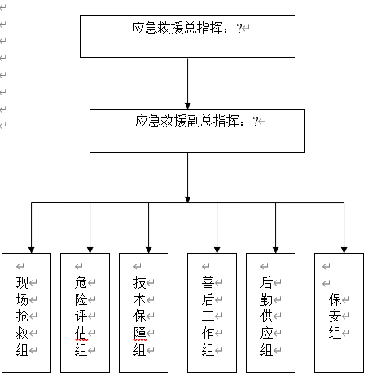

应急救援总指挥：XXX

应急救援副总指挥：XXX

保
安
组

后
勤
供
应
组

善
后
工
作
组

技
术
保
障
组

危
险
评
估
组

现
场
抢
救
组

应急救援组织机构体系图

应急救援组织机构

应急救援总指挥：XXX 电话：XXXXXXX
应急救援副总指挥：XXX 电话：XXXXXXX
XXX 电话： XXXXXX
成 员：
现场抢救组组长：XXX 电话：XXXXXXX
危险评估组长： XXX 电话：XXXXXXX
技术保障组长： XXX 电话：XXXXXXX
善后工作组长： XXX 电话：XXXXXXX
善后供应组长： XXX 电话：XXXXXXX
保安组组长： XXX 电话：XXXXXXX

安全评估
准 备
事 故
危险识别
危险、有害性分析、识别
危险源识别
现场勘察、资料收集
发生的可能性
单元划分
影响因素、事故机制
定性、定量评估
安全对策措施
结论及建议
编制报告
作出评估结论
评估方法的选择、确定
定性、定量评估
危险分级
安全对策措施
应急预案

图一

危险源风险安全评估程序

事故发生

接 警

应急启动
救援行动
现场清理
解除警戒
善后处理
事故调查
应急恢复
事态控制
信息反馈

警情判断
响应级别
关闭
中心人员到位

总结评审
应急结束（关闭）
专家支持
现场监测
环境保护
人群疏散
医疗救助
警戒与交通管制
人员救助
工程抢险
响应升级
应急增援
现场指挥到位
应急资源调配
信息网络开通

图 重大事故应急救援体系响应程序
职业病防治措施
为贯彻“预防为主、防治结合”的方针，根据《中华人民共和国职业病防治法》几上级有关职业危害防治的规定，防治职业病危害，保护从业人员健康，实行分类管理、综合治理，建立、健全职业病防治责任制，加强对职业病防治的管理，结合公司实际制定职业危害防治措施：
根据本公司装饰施工的特点，结合公司涉及职业危害的施工情况，实行对从业人员及作业场所进行职业健康检查和监测，建立职业健康档案，同时加强职业病防治安全教育，采用有效的安全技术措施，提供符合职业病要求的职业防护设施和个人使用的职业病防护用品，改善劳动条件，以确保劳动者的身体健康及安全。
经过分析施工过程有关的职业危害因素主要种类、危害工种及预防措施主要有：
- 粉尘
施工现场粉尘：主要是含游离的二氧化硅粉尘、水泥尘（硅酸盐）石棉尘、木屑尘、电焊烟尘、金属粉尘引起的粉尘；
主要受危害的工种：砼搅拌司机、水泥上料工、材料试验工、平刨机工、金属除锈工、石工、电（气）焊等工种；
预防措施：
（ 1 ）水泥除尘措施：在搅拌机拌筒出料口字安装活动胶皮护罩，挡住粉尘外扬；在拌筒上方安装吸尘罩，将拌筒进料口飞起的粉尘吸走；在地面料斗侧向安装吸尘罩，将加料时扬起的粉尘吸走，通过风机将空气粉尘吸走送入旋风滤尘器，再通过器内水浴将粉尘降落，被水冲入蓄集池。
（ 2 ）木屑除尘措施：在每台加工机械尘源上方或侧向安装吸尘罩，通过风机作用，将粉尘吸入输送管道，再送到蓄料仓内，将各作业点的粉尘浓度降至2mg/m3最低限度 。
（ 3 ）金属除尘措施：用抽风机或通风机将粉尘抽至净化装置，净化处理后向空中排放。
（ 4 ）洒水措施：现场清扫时先进行洒水增湿，以防止扬尘。
- 生产性毒物
施工现场生产性毒物：主要是铅、锰、苯、二氧化硫、亚硝酸盐等。
主要受危害的工种：油漆工、喷漆工、电焊工、气焊工、等工种。
预防措施：
（ 1 ）防铅毒措施：允许浓度，铅烟 0.03 mg/m3 ，铅尘 0.05 mg/m3 ，超标者采取措施。采用抽风机或用鼓风机升压将铅尘、铅烟抽至净化装置，进行净化处理后向空中排放，以无毒、低毒物料代替铅丹，消除铅源。
（ 2 ）防锰毒措施：集中焊接场所，用抽风机将锰尘吸入管道，过滤净化后排放；
分散焊接点，可设置移动式锰烟除尘器，随时将吸尘罩设在焊接作业人员上方，及时吸走焊接时产生的锰烟尘；现场焊接作业声狭小，流动频繁，每次焊接作业时间短，难以设置移动排毒设备装置焊接时应选择上风方向进行操作，以减少锰烟尘的危害。
（ 3 ）防苯毒措施：允许浓度，苯 40 mg/m3 以下，甲苯和二甲苯为 100 mg/m3 以下，超标者采取措施。喷漆，可采用密闭喷漆间，工人在喷漆间外操纵微机控制，用机器手自动喷作业，以达到质量好对人无危害的目的；通风不良的地下室、污不池内涂刷各种防腐涂料等作业，必须根据场地大小，采取多台抽风机把苯等有害气体抽出室外，以防止急性苯中毒；
施工现场油漆配料房，应改善自然通风条件，减少连续配料时间，防止苯中毒和铅中毒；涂刷冷沥青，凡在通风不良的场所和容器内涂刷冷沥青时，必须采取机械送风、送氧及抽风措施，不断稀释空气中的毒物浓度。
三、噪声
施工现场噪声主要是来源于桩机、搅拌机、电动机、空压机、钢筋加工机械、木工加工机械、人为噪声、交通工具等。
主要受危害的工种：混凝土振动棒工、打桩机工、推土机工、平刨工、等工种及现场施工人员。
预防措施：
（ 1 ）声源控制：在各种机械设备排气口安装消声器和尽量采用低噪声设备和工艺代替高噪声设备与加工工艺。
（ 2 ）传播途径的控制：在室内用多孔材料进行吸声或对发生的物体、场所与周围进行隔绝。
（ 3 ）接收者的防护：让处于噪声环境下的人员使用耳塞、耳罩等防护用品，减少相关人员在噪声环境中的暴露时间，以减轻噪声对人体的危害。
（ 4 ）严格控制人为噪声，进入施工现场不得高声喊叫、无故甩打模板、乱吹哨，限制高音喇叭的使用。
（ 5 ）控制强噪声作业的时间：凡在人口稠密区进行强噪声作业时，须严格控制作业时间。
四、振动
施工现场振动：主要有砼振动棒等。
主要受危害的工种：砼振动棒工等。
预防措施：
（ 1 ）在振源与需要防振的设备之间，安装具有弹性性能的隔振装置，使振源产生的大部分振动被隔振装置所吸收；
（ 2 ）改革生产工艺，降低噪声；有些手持振动工具的手柄，包扎泡沫塑料等隔振垫，工人操作时戴好专用的防振手套，也可减少振动的危害。
五、防止职业病危害的综合措施：
（ 1 ）在思想上认识职业病对职工的危害，对从业人员上岗前、在岗期间进行定期职业卫生知识培训，加强职业病宣传教育工作，使他们了解并遵守职业病防治法律、法规、规章和操作规程。设置职业卫生专业人员，定期对职业危害场所进行测定，重视职业病危害工程技术工作，建立健全职业病管理制度。根据危害的种类、性质、环境条件等，有针对性的发给作业人员有效的防护用品、用具。
（ 2 ）对从事粉尘、有毒作业人员，在工地设置淋浴设施，定期对有害作业职工进行体检，建立职业健康监护档案，发现有不适宜某种有害作业的疾病患者，及时调换工作岗位。

安全技术操作规程
瓦工安全技术操作规程
1、作业人员进入施工现场作业前应主动接受三级安全教育，未经安全教育不得上岗。
2、每天上岗前应主动接受班前安全讲话和安全技术交底，不得酒后上岗。服从现场管理指挥，自觉遵守安全规章。
3、上下脚手架要走安全通（斜）道，不准站在砖墙上砌筑、划线、检查大角度垂直和清扫墙面等工作。
4、砌砖使用的工具应放在稳妥的地方，斩砖应面向墙内，工作完毕后应将脚手架和砖墙上的碎砖、灰尘清扫干净，防止掉落伤人。
5、山墙砌完后应立即安装桁条或临时支撑，防止倒塌。
6、室内抹灰使用的木凳、金属支架，应设平稳、牢固，同一跨度内脚手板上不得超过两人操作。
7、不准在门窗、暖气片、水池、面盆等器物上搭设脚手架。阳台部位粉刷，外侧必须挂设安全网，严禁坐、靠或踩踏脚手架的防护栏杆，不得站在脚手架防护栏杆或阳台上进行操作。
8、使用磨石机等机电设备，应服从专业电工技术指导，戴绝缘手套、穿绝缘鞋，不得使用破皮、老化的电源线，金刚砂块安装必须牢固，经试运转正常，方可正式操作。
9、操作完毕，应切断电源锁好开关电箱。做到工完料净、场地清。

木工安全技术操作规程
1、作业人员进入施工现场作业前应主动接受三级安全教育，未经安全教育不得上岗。
2、每天上岗前应主动接受班前安全讲话和安全技术交底，不得酒后上岗。服从现场管理指挥，自觉遵守安全规章。
3、摸板支撑不得使用腐败、扭裂的材料，顶撑要垂直，低端应平直坚实，并加垫木，不得用砖垫。
4、模板支撑没有固定稳妥前，不得进行后序工序，禁止利用拉杆支撑攀登上下。
5、支设独立梁模应设置临时工作台，不得站在柱、墙或梁模上操作，不得在没有防护的梁底上或墙上行走。
6、模板支设完毕交付使用前，木工负责人应自检合格，经项目部技术、安全人员验收合格，报公司技术、安全部门验收后，才可使用。
7、使用电锯等机电设备应不少于两人配合操作，手指握料处不低于料高的一半，防止锯片回料伤人。遇节疤时，推料要减慢速度，禁止手按在节疤上推料。换锯片或清扫工作台时应拉闸断电。操作完毕，应切断电源锁好电箱门，将操作台及其周围清扫干净。做到工完料尽场清。
8、拆模板应经项目现场施工技术人员书面同意，按顺序、分段进行。不得留下松动和悬挂的模板。拆下的模板应及时运到现场平面图划定的区域堆放。

平板刨操作工安全技术操作规程
1、作业人员进入施工现场作业前应主动接受三级安全教育，未经安全教育不得上岗。
2、每天上岗前应主动接受班前安全讲话和安全技术交底，不得酒后上岗。服从现场管理指挥，自觉遵守安全规章。
3、平板刨应安排具有熟练操作经验的专人操作，不得随意更换操作人员。
4、平板刨必须安置在坚实的地方，支架或支脚要稳固，不准以轮胎代替支撑。
5、控制电器（开关）及电源线的安装、维修、拆除，必须由电工完成。
6、平板刨旁应悬挂《平板刨操作工安全技术操作规程》。安装完毕经项目部和公司技术部门、安全部门验收合格后，才可使用。
7、应配备足够数量的灭火器。
8、悬挂相应的安全标志、标语。
9、搅拌机开关箱内不得放杂务，漏电保护器、PE线应齐全有效。
10、操作完毕，应切断电源锁好电箱门，将操作台及其周围清扫干净，做到“工完、料尽、场地清”。
11、工作完毕后，应清理平板刨，做好各转动部位的润滑保养，切断电源、锁好电源开关箱门。

钢筋工安全技术操作规程
1、作业人员进入施工现场作业前应主动接受三级安全教育，未经安全教育不得上岗。
2、每天上岗前应主动接受班前安全讲话和安全技术交底，不得酒后上岗。服从现场管理指挥，自觉遵守安全规章。
3、制作场地应平整，工作台要稳固。照明灯具必须加防护网罩。两人同时搬运钢筋时，用力要均匀，动作要一致。原料和成品料应按现场平面布置图码放整齐。
4、展开盘元钢筋要一头卡牢，防止回弹伤人，切断时，先用脚踩紧，切小于20厘米短钢筋，应用钳子夹牢，在端头处要加挡板或铁丝网罩，防止断头伤人。
5、在高处、深坑绑扎钢筋、柱筋在4米以上和安装骨架等危险场所，必须设操作台或马凳。绑扎立柱、剪力墙时，不得站在钢筋骨架上操作，绑扎柱、梁骨架，应用临时支撑拉牢，以防倾倒。
6、绑扎高层建筑的圈梁、挑梁、外墙、边柱钢筋，应设设置外架或安全网等有效安全防护，并应系好安全带。
7、张拉钢筋时，两端应设置防护挡板，应将卷扬机与冷拉方向成90度，并且用封闭到向轮，冷拉区域不准行人或无关人员逗留，以防钢筋回弹伤人。
8、拉伸或放松钢筋应缓慢均匀，张拉后要加以防护，禁止压重物或在上面行走。

油漆工安全技术操作规程
1、作业人员进入施工现场作业前应主动接受三级安全教育，未经安全教育不得上岗。
2、每天上岗前应主动接受班前安全讲话和安全技术交底，不得酒后上岗。服从现场管理指挥，自觉遵守安全规章。
3、各种油漆和其它易燃、有毒材料，应按规定分类存放在专用库房内。各种材料应标识明确，不得与其它材料混放，挥发油料应装入密闭容器内妥善保管。
4、库房应通风良好，不准住人，并设置消防器材和“严禁烟火”标志。沾污油漆的棉纱、破布、油纸等废物，应及时处理、收集存放在有盖金属容器内。
5、使用煤油、汽油、松香水、丙酮等调配油料，应佩戴好防护用品。
6、刷外开窗油漆悬空作业时，必须将安全带挂在牢固地方。刷封檐板、水落管等应设置脚手架或吊架，漆桶必须放置平稳，防止高处坠落伤人。
7、裁割玻璃，应在指定场所进行，裁下的边角料应集中堆放及时处理，搬动玻璃应戴手套。
8、在高处安装玻璃，应将玻璃放置平稳，垂直下方坠落半径范围内禁止通行，同时应设安全警示标志。安装外开窗玻璃和上玻璃油灰或封条时，应系好安全带。
9、使用机电设备应服从专业电工技术指导。

电工安全技术操作规程
1、电工必须参加安全技术培训，考试合格由建设行业主管部门颁发特种作业安全技术操作证书后，方可上岗作业。
2、作业人员进入施工现场作业前应主动接受三级安全教育，未经安全教育不得上岗。服从现场管理指挥，自觉遵守安全规章。不得酒后上岗。
3、按照“施工现场用电专项施工方案”和(JGJ46—2005)《施工现场用电安全技术规范》，以及安全技术交底要求安装完毕，电工负责人自检合格，经项目部和公司技术部门、安全部门验收合格后，才可使用。
4、所有绝缘、检查工具应妥善保管，定期检查、核查，严禁挪做它用。不得带负荷接电，禁止带电操作。
5、电气设备熔断器的额定电流、漏电保护器应与其负荷容量相适应，禁止用其它金属丝替代保险丝。
6、施工现场埋地电缆应按规范设置，架空电源线路高度不低于3米。机电设备金属外壳，必须用黄/绿双色PE线接零保护。在潮湿和易触电等特殊场所应使用安全电压照明。
7、每台用电设备应有各自的专用的开关电箱，必须实行“一机、一箱、一闸、一漏保”。
8、发生触电或电气着火事故，应立即切断电源，使触电者脱离电源，进行急救。使用干粉灭火器或干砂灭火。
9、每天做好施工用电巡视检查，并做好检查记录。

卷扬机起重工安全技术操作规程
1、起重工必须参加安全技术培训，考试合格由建设行业主管部门颁发特种作业安全技术操作证书后，方可上岗作业。
2、作业人员进入施工现场作业前应主动接受三级安全教育，未经安全教育不得上岗。上岗作业应穿工作服代工作帽，思想集中专心工作，自觉遵守安全规章。不得酒后上岗。
3、龙门架等卷扬设备安装完毕，安装负责人自检合格，经项目部和公司技术、设备部门验收合格后，才可使用。
4、作业前，应检查钢丝绳、离合器传动滑轮等，有异常情况，必须及时排除故障，不得带病运转。作业中钢丝绳在滚筒中最少要保留三圈。
5、操作时严禁擅自脱离岗位，不准其他人开动起重机。钢丝绳不准顺地拖。作业时，不准有人跨越卷扬机钢丝绳。
6、起重指挥人员应由技术熟练，懂得起重机械性能并持有效证件的人员担任，指挥时做到信号准确，声音宏亮、视线清楚。
7、工作中要服从信号人员指挥，信号不明或可能引起事故时，应暂停操作。
8、遇到作业中突然断电或作业完毕应立即拉闸断电，并将运送物件放到底层。
9、工作完毕，应切断电源、锁好电源开关箱门。做好各转动部位的润滑保养工作。

焊工安全技术操作规程
1、电焊工必须参加安全技术培训，考试合格由建设行业主管部门颁发特种作业安全技术操作证后，方可上岗作业。
2、作业人员进入施工现场作业前应主动接受三级安全教育，未经安全教育不得上岗。上岗作业应穿工作服代工作帽，思想集中专心工作，自觉遵守安全规章。不得酒后上岗。
3、焊机应单独设开关电箱，拉合开关时应戴绝缘手套侧向操作。应使用专用电源线并保证绝缘良好。防止漏电和火灾事故发生。电焊机保护接零必须良好，应装设防二次侧漏电作用的漏电保护器，其电源的装拆应由专业电工进行。
4、电焊机使用前，电焊工负责人应对电焊机进行自检，经项目部和公司技术、设备部门验收合格后，才可使用。
5、操作人员在焊接作业时，应穿绝缘鞋、戴绝缘手套和防护目镜。雷雨天，应停止露天焊接作业。
6、氧气瓶、乙炔瓶应有防震圈，旋紧安全帽，避免碰撞或剧烈震动，并防止暴晒。氧气瓶、乙炔瓶及焊接工具上，严禁沾染油脂。
7、点火时焊枪口不准对人，发现回火应立即关闭开关。
8、工作完毕，应将氧气瓶、乙炔瓶气阀关好。切断焊机电源，锁好电源开关箱门。检查操作地点及所涉及范围，做到工完、料尽、场地清。确认无火灾危险，方准离开。
9、移动机电设备，必须经电工切断电源后进行。

架子工安全技术操作规程
1、架子工必须参加安全技术培训，考试合格由建设行业主管部门颁发特种作业安全技术操作证后，方可上岗作业。
2、作业人员进入施工现场作业前应主动接受三级安全教育，未经安全教育不得上岗。上岗作业应穿工作服，悬空作业应正确使用安全带。自觉遵守安全规章。不得酒后上岗。
3、搭设脚手架之前应认真熟悉脚手架专项安全施工方案，了解施工现场环境，并依据脚手架规范和安全技术交底要求进行施工作业。
4、作业人员应使用工具袋，工具和物件应放置稳妥，防止坠落。禁止抛掷物件。
5、脚手架高度应始终高出在建工程施工层作业面不少于1.5米，但脚手架高度不得高出连墙件上方两个步距。防护栏杆、安全网等应按要求设置齐全到位。
6、脚手架搭设过程中应分段验收，以书面量化验收表为依据，办理自检、复查、验收交接手续。经项目部和公司技术、安全部门验收合格后，才可使用。
7、拆除脚手架时，现场应有专人指挥，并划定警戒线，设置安全标志，不准无关人员进入。
8、拆除脚手架应按从上而下的顺序，上层未拆除、清理完毕，不准进行下层的拆除。拆除的材料应及时堆放整齐，工完料尽场清。

砼搅拌工安全技术操作规程
1、搅拌机应安排专人操作，操作人员应接受机械、电器人员的专业指导。无特殊情况不得随意更换操作人员。
2、作业人员进入施工现场作业前，应主动接受三级安全教育，未经安全教育不得上岗。
3、上岗作业应穿工作服戴安全帽，思想集中专心工作，自觉遵守安全规章。不得酒后上岗。
4、控制电器（开关）及电源线的安装、维修、拆除，必须由电工完成。
5、搅拌机安装完毕经项目部和公司技术、设备部门验收合格后，才可使用。
6、使用搅拌机应先检查搅拌机离合器、制动器、钢丝绳等，空机试运转确认灵活、可靠后，才可正式使用。
7、料斗升起时，严禁任何人在料斗下通过或停留。工作完毕应将料斗固定牢靠。料斗保险锁牢。
8、搅拌机运转时不得用手或木棒等物件伸进搅拌桶内或桶口清理灰浆。
9、进入搅拌滚筒内清理时应切断电源、锁上箱门，并安排专人监护。
10、搅拌机开关箱内不得放进杂务，漏电保护器、PE线应齐全有效。
11、工作完毕后，应切断电源、锁好电源开关箱门。

普通工安全技术操作规程
1、作业人员进入施工现场作业前应主动接受三级安全教育，未经安全教育不得上岗。
2、每天上岗前应主动接受班前安全讲话和安全技术交底，不得酒后上岗。服从现场管理指挥，自觉遵守安全规章。
3、挖掘土方，两人操作间距应保持2—3米，并由上而下逐层挖掘，禁止采用掏洞挖掘的操作方法。
4、开挖沟槽、基坑等，应根据土质和挖掘深度放坡，挖出的泥土应堆放 在坑槽（沟）边1米以外，并且堆放高度不得超过1.5米。
5、拆除固壁支撑应自下而上进行，填好一层，再拆一层，不得一次全部拆除。
6、用手推车装运物料，应注意平稳，掌握重心，不得猛跑和撒把溜放。前后车距在平地不得小于2米，下坡车距不得少于10米。
7、从专垛上取砖应有上而下阶梯式拿取，禁止一码拆到底或下面掏取。整砖和半砖应分开传送。脚手架上放砖的高度不准超过三层侧砖。
8、车辆未停稳，禁止上下和装卸物料，所装物料要垫好绑牢，开车厢应站在侧面。
9、使用机电设备应服从专业电工技术指导。操作完毕应切断电源锁好电箱门，将周围清扫干净。做到工完料尽场清。

企业安全生产经费投入的管理办法

XXXX公司安全生产费用管理办法
（xxxx[2021]xxx号）

为进一步规范安全生产费用管理，建立企业安全生产投入长效机制，维护企业、员工及社会公共利益，依据建设部（[2012]32号）《企业安全生产费用提取和使用管理办法》等有关规定，结合本企业实际制定本办法。
一. 专项资金帐户：
设立安全生产费用专项保障资金（以下简称专项资金）帐户。由公司财务部门具体负责设立专项资金帐户，建立专项资金使用明细台账。宗旨是：专款专用，优质优价，及时入账，竣工结算。切实增强企业安全生产抗风险能力。
二. 专项资金提取：
专项资金提取和使用的程序：提取专项资金与工程款支付同步实施，项目先垫付使用，公司分阶段支付。按工程内部合同约定（不少于工程造价2%）比例，由财务部门及时划转入公司专项资金帐户，保障专项资金有效投入使用。
专项资金提取方式：在建设单位每次支付工程款转款时，一次或分期划转入公司专项资金帐户。
三. 专项资金支付程序：
1、工程项目经理部（以下简称项目部）专项资金：
1）项目部在办理专项资金支付申请前，应积极开展安全生产过程控制，项目工程(第四条第二款)三个主要施工阶段“安全质量标准化”创建工作应依照《建筑施工安全检查标准》及时组织自查，自查合格经分公司、公司安全生产监督部门组织安全评估验收合格。
2）项目部应及时组织施工技术人员编制专项资金使用清单计价表（见附件3-2），报分公司或公司经营管理部门审查，项目财会人员依据清单计价表及时制单（“三个主要施工阶段”专项资金支付申请表）,经项目安全总监或项目经理(项目负责人)初审，分公司安全总监或分公司负责人签字，经公司安全生产监督部门审查，财务部门核查记账。
3）建设单位未及时支付工程款的，分公司、项目部仍应及时履行专项资金使用支付申请程序，待建设单位支付工程款时，公司财务部门及时审核记账。工程进度与建设单位支付工程款以及专项资金收支不相适应时，各相关单位及财务部门应按上述情况依据会计程序记账，工程竣工决算时结清。
2、公司专项资金：公司组织检查、评价、评估、宣传教育、奖励等需要支出费用时，由公司安全监督部门（依据附件1内容及公司奖惩制度等有关规定）拟订使用计划，经公司分管领导批准，财务部门专户核算管理。专项资金不足部分，由成本中列支。
四. 专项资金核算使用和监督控制：
分公司、项目部应结合本单位实际制定专项资金有效投入管理制度，及时制订专项资金使用计划，按支付程序及时申请支付。应建立专项资金使用明细台账，确保专项资金专款专用，有效投入。
1、项目部应根据工程实际及时编制工程项目（年、季）月度专项资金使用计划，报分公司财务部门备案，纳入财务预算管理。支出使用范围（见附件1、附件2）。
2、项目部应及时按比例分（放线开槽、管线安装1/3、竣工验收前）三个主要施工阶段关键环节，及时办理申请使用专项资金。主要施工阶段安全生产费用支付比例（见附件3-1）。
1）加强主要施工阶段关键环节专项资金监控管理：
分公司应及时对所属项目部专项资金有效落实情况进行监督检查：分公司、项目部应加强组织机构建设，逐步完善机构设置和人员配备，落实安全检查制度，加大监督检查力度。项目部未及时落实附件1、附件2中的安全文明施工措施的，分公司应及时扣减其相应安全防护、文明施工措施费用，扣减标准（附件2）。
① 项目部拒不落实整改销案的，分公司在工程款支付时，应扣减（附件2）相应清单中参照价的全部安全生产费用。执行程序：扣减全部安全费用，应经上一级安全监督管理部门同意。
② 对检查中存在的隐患问题，在限期内及时落实整改销案的，分公司可退还（附件2）相应清单中参照价的安全费用。
③ 对检查中存在的隐患问题，项目部在限期内未及时落实整改销案的，分公司在工程款支付时，应扣减(附件2）相应清单中参照价的10％～30％安全费用。
2）财务、安全监督管理等部门应定期组织对各单位专项资金落实情况进行监督检查。在检查中发现有下列情况的，分公司、公司安全监督部门可视情况扣减相应施工阶段专项资金：
① 项目部未及时履行相应施工阶段安全评估验收的，或未及时申请专项资金使用的，未落实建立专项资金使用台账的，扣减20％～50％。
② 项目部未及时认真落实隐患整改销案的，扣减10％～30％。
必要时，公司安全监督部门可直接执行上述第“1”条措施。执行程序：应经公司分管领导批准。
3、公司定期通报安全生产费用使用核算监督检查情况。
4、本办法自2月1日起（新中标工程项目签订工程合同时）执行。

附件：
1、安全生产专项资金提取标准与使用范围
2、建设工程安全防护、文明施工措施项目清单
3、 3-1主要施工阶段安全费用支付比例
4、 3-2安全生产费用支付申请表

附件1.
安全生产专项资金提取标准与使用范围
安全费用的使用与管理，应当符合国家统一的会计制度的规定，以建筑安装工程造价为计提依据。安全费用提取标准：
一、安全费用的提取标准：各单位以项目为单位提取安全生产费用，项目以当期确认的工程量为计提依据，具体标准如下：
矿山工程为 2.5% ；房屋建筑工程、电力工程、水利水电工程、铁路工程、城市轨道交通工程为 2% ；市政公用工程、冶炼工程、机电安装工程、化工石油工程、港口与航道工程、公路工程、通信工程为 1.5%
二、安全费用范围（分安全管理与安全防护设施两部分）：
（一）完善、改造和维护安全防护设施设备支出（不含“三同时”要求初期投入的安全设施），包括施工现场临时用电系统、洞口、临边、机械设备、高处作业防护、交叉作业防护、防火、防爆、防尘、防毒、防雷、防台风、防地质灾害、地下工程有害气体监测、通风、临时安全防护等设施设备支出；
（二）配备、维护、保养应急救援器材、设备支出和应急演练支出；
（三）开展重大危险源和事故隐患评估、监控和整改支出；
（四）安全生产检查、评价（不包括新建、改建、扩建项目安全评价）、咨询和标准化建设支出；
（五）配备和更新现场作业人员安全防护用品支出；
（六）安全生产宣传、教育、培训支出；
（七）安全生产适用的新技术、新标准、新工艺、新装备的推广应用支出；
（八）安全设施及特种设备检测检验支出；
（九）其他与安全生产直接相关的支出。

附件2.
建设工程安全防护、文明施工措施项目清单
类别 | 项目名称 |  | 具体要求 | 参照单价
 |  |  |  | 万元/项
文明  施工  与  环境  保护 | 安全警示标志牌 |  | 在易发伤亡事故（或危险）处设置明显的、符合国家标准要求的安全警示标志牌 | xxxx
0 | 现场围挡 |  | （1）现场采用封闭围挡，高度不小于1.8 m；  （2）围挡材料可采用彩色、定型钢板，砖、砼砌块等墙体。 | xxx
 | 五板一图 |  | 在进门处悬挂工程概况、管理人员名单及监督电话、安全生产、文明施工、消防保卫五板；施工现场总平面图。 | xxx
 | 企业标志 |  | 现场出入的大门应设有本企业标识或企业标识 | xxx
 | 场容场貌 |  | （1）道路畅通；  （2）排水沟、排水设施通畅；  （3）工地地面硬化处理；  （4）绿化。 | xxx
 | 材料堆放 |  | （1）材料、构件、料具等堆放时，悬挂有名称、品种、规格等标牌；  （2）水泥和其他易飞扬细颗粒建筑材料应密闭存放或采取覆盖等措施；  （3）易燃、易爆和有毒有害物品分类存放。 | xxx
 | 现场防火 |  | 消防器材配置合理，符合消防要求。 | xxx
 | 垃圾清运 |  | 施工现场应设置密闭式垃圾站，施工垃圾、生活垃圾应分类存放。施工垃圾必须采用相应容器或管道运输。 | xxx
临时  设施 | 现场办公  生活设施 |  | （1）施工现场办公、生活区与作业区分开设置，保持安全距离。  （2）工地办公室、现场宿舍、食堂、厕所、饮水、休息场所符合卫生和安全要求。 | xxx
 | 施  工  现  场  临  时  用  电 | 配电  线路 | （1）按照TN-S系统要求配备五芯电缆、四芯电缆和三芯电缆；  （2）按要求架设临时用电线路的电杆、横担、瓷夹、瓷瓶等，或电缆埋地的地沟。  （3）对靠近施工现场的外电线路，设置木质、塑料等绝缘体的防护设施。 | xxx
 |  | 配电箱  开关箱 | （1）按三级配电要求，配备总配电箱、分配电箱、开关箱三类标准电箱。开关箱应符合一机、一箱、一闸、一漏。三类电箱中的各类电器应是合格品；  （2）按两级保护的要求，选取符合容量要求和质量合格的总配电箱和开关箱中的漏电保护器。 | xxx
 |  | 接地保护  装 置 | 施工现场保护零钱的重复接地应不少于三处。 | xxx
安全  施工 | 临  边  洞  口  交  叉  高  处  作  业  防  护 | 楼板、屋面、阳台等临边防护 | 用密目式安全立网全封闭，作业层另加两边防护栏杆和18㎝高的踢脚板。 | xxx
 |  | 通道口防护 | 设防护棚，防护棚应为不小于5㎝厚的木板或两道相距50㎝的竹笆。两侧应沿栏杆架用密目式安全网封闭。 | xxx
 |  | 预留洞口  防 护 | 用木板全封闭；短边超过1.5m长的洞口，除封闭外四周还应设有防护栏杆。 | xxx
 |  | 电梯井口  防 护 | 设置定型化、工具化、标准化的防护门；在电梯井内每隔两层（不大于10m）设置一道安全平网。 | xxx
 |  | 楼梯边防护 | 设1.2m高的定型化、工具化、标准化的防护栏杆，18㎝高的踢脚板。 | xxx
 |  | 垂直方向交叉作业防护 | 设置防护隔离棚或其他设施。 | xxx
 |  | 高空作业  防 护 | 有悬挂安全带的悬索或其他设施；有操作平台；有上下的梯子或其他形式的通道 | xxx
其他
注：1.本表所列建筑工程安全防护、文明施工措施项目，是依据现行法律法规及标准规范确定。如修订法律法规和标准规范，本表所列项目应按照修订后的法律法规和标准规范进行调整。
2.详见建设部建办[2005]89号“关于印发《建筑工程安全防护、文明施工措施费用及使用管理规定》的通知”
3.安全防护设施标准参照相应技术标准规范和《合肥市建筑施工安全质量标准化指南图册》（以及当地建设行政主管部门）规定要求

附件3-1 主要施工阶段安全生产费用支付比例
序号 | 施工阶段 | 支付比例 | 备注
1 | 基础工程完成 | 专项资金50％ | 开工至基础回填完成
2 | 主体结构1/3（或2～3层） | 专项资金30％ | 多层至2～3层
3 | 主体结构封顶 | 专项资金20％ | 封顶前

附件3-2 安全生产费用支付申请单
分公司（项目部）： 单位：元
工程项目名称 |  |  |  |  | 工程造价
安全费用计提金额 |  |  |  |  | 累计支付安全经费
施工阶段 | 放线开槽预埋 | 管线安装1/3 | 竣工验收前 | 本次申请支付金额 |  | 项目负责人（签字）
应支付比例 | 50％ | 30％ | 20％
安全部门意见 | ○同意办理 ○ 扣减50％ ○ 扣减30％ ○ 扣减20％ ○ 扣减10％  年 月 日 （公章）
单位会计（制单）： 制单日期： 年 月 日
注：1. 申请支付施工阶段栏打√，即为本次选中施工阶段申请支付比例。
2. 审批意见栏○内√为选中项，财务部门审批意见支付记账。
3.本表一式三份，项目部、安全部门、财务部门各留一份存档。
5. 专项安全费用使用清单计价表应经分公司、预算科成本核算审查，工程决算时列入结算内容。
5. 项目部未及时认真落实安全管理目标，存在隐患未及时整改销案的，可视情况扣减相应施工阶段专项资金的10％～30％。
6. 项目部有以下情况之一时，安全监督部门可视情况扣减相应施工阶段专项资金的20％～50％。（1）未及时履行相应施工阶段安全评估，（2）存在隐患未及时整改销案的，（3）未及时申请安全生产费用支付。

年度安全生产投入计划
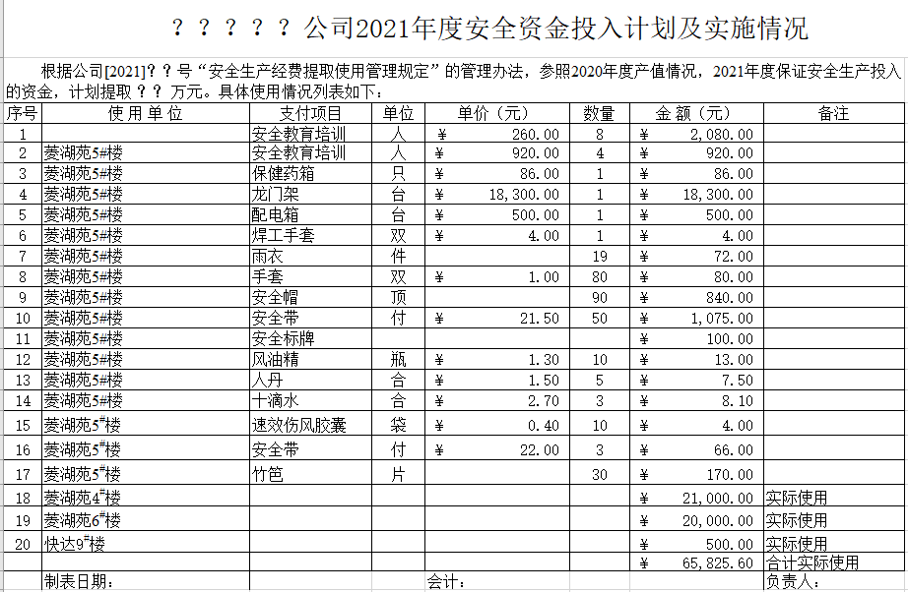

安全培训材料
（一）安全教育培训教材及影像材料
1.1.1住建部（建质安函）[2016]47号《工程项目施工人员安全指导手册》。
1.1.2住建部（建办质函【2019】90号）《房屋市政工程安全生产标准化指导图册》。
1.1.3《建筑施工高处作业安全技术规范》（JGJ80-2016）。
1. 1.4《建筑施工易发事故防治安全标准》（JGJ/T429-2018）。
1. 1.5《建筑机械使用安全技术规程》（JGJ33-2012）
1. 1.6《安徽省工程质量安全手册实施细则（试行）》（省住房城乡建设厅建质【2021】21号）
1.2.1 法律法规
1、《中华人民共和国建筑法》。
2、《中华人民共和国安全生产法》。
3、《中华人民共和国特种设备安全法》。
4、《建设工程安全生产管理条例》（国务院令第393号）。
5、《特种设备安全监察条例》（国务院令第373号）。
6、《安全生产许可证条例》（国务院令第653号）。
7、《生产安全事故报告和调查处理条例》（国务院令第493号）。
8、《生产安全事故应急条例》（国务院令第708号）。
9、《安徽省建筑市场管理条例》（安徽省人大常委会公告第三十八号）。
10、《安徽省安全生产条例》（安徽省人大常委会公告第六十一号）等。
1.2.2 部门规章
1、《建筑工程施工许可管理办法》（住房城乡建设部令第18号）。
3、《建筑施工企业安全生产许可证管理规定》（建设部令第128号）。
4、《建筑起重机械安全监督管理规定》（建设部令第166号）。
5、《建筑施工企业主要负责人、项目负责人和专职安全生产管理人员安全生产管理规定》（住房城乡建设部令第17号）。
6、《危险性较大的分部分项工程安全管理规定》（住房城乡建设部令第37号）。
7、《安徽省建设工程安全生产管理办法》（安徽省人民政府令第265号）等。
1.2.3 建设部（建质[2008]91号）《建筑施工企业安全生产管理机构设置及专职安全生产管理人员配备办法》。
1.2.4建设部（[2012]32号）《企业安全生产费用提取和使用管理办法》。
1.2.5其它有关规范性文件，有关工程建设标准、规范。
（一）安全教育花名册
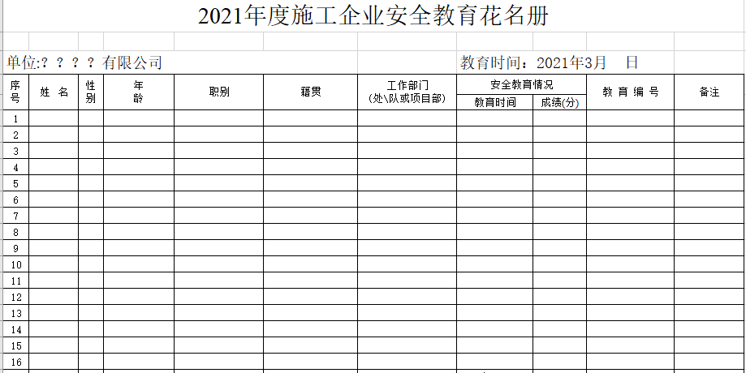

XXX公司2021年度管理人员
安全培训计划及考核记录

序号 | 姓名 | 职 别 | 计划培训时间 | 考核记录  （成绩、结论） | 备注
1
2
3
4
5
6
7
8
9
10
11
12
13
14
15
16
1、主要负责人任职文件相关文件：

2、安全生产责任制文件
3、安全生产管理制度文件
4、各工种和机械设备安全技术操作规程文件
5、保证安全生产投入的证明文件
6、企业设置安全生产管理机构和配备专职安全生产管理人员文件
7、危险性较大分部分项工程监控措施和应急预案文件

XXXXXXXXXXX公司文件
xxxx字[2021xxx号
关于xxx同志的任职的通知

各单位：
根据工作需要，经公司年月日经理办公会议决定，聘用xxx同志担任xxx职务工作。xxx同志资格证编号：xxxxxx。
特此通知
附：xxx同志简历及资格证等身份证复印件

XXXXXX有限公司
二○二一年xxx月xxx日

XXXXXXXXX公司文件
xxx字[2021]xxx号
关于印发公司《安全生产管理制度》的通知

各单位：
根据安全生产管理一系列要求及上级有关规定，结合公司实际情况，为切实贯彻落实“安全第一，预防为主，综合治理”的安全生产方针，加大安全生产管理力度，实现公司安全生产管理目标，现印发公司《安全生产管理制度》、《安全生产责任制》、《安全技术操作规程》，请遵照执行。
附：
1.XXXX公司《安全生产管理制度》
2.XXXX公司《安全生产责任制》
3.XXXX公司《安全技术操作规程》

XXXX有限公司
二○二一年xxx月xxx日
XXXXXXXXX公司文件
xxx字[2021]xxx号
关于印发公司安全生产费用管理办法

各单位：
为规范安全生产费用管理，建立企业安全生产投入长效机制，维护企业、员工及社会公共利益，依据建设部《企业安全生产费用提取和使用管理办法》（[2012]32号）等有关规定，结合本企业实际制定公司公司安全生产费用管理办法，请组织学习贯彻落实。
附：XXXX 公司安全生产费用管理办法

XXXX有限公司
二○二一年xx月xx日

XXXXXXXXX公司文件
xxx字[2021]xxx号
关于设置安全生产管理部和专职安全生产管理人员任职的通知

各单位：
根据建设部（建质[2008]91号）《建筑施工企业安全生产管理机构设置及专职安全生产管理人员配备办法》有关规定，结合公司实际情况，经公司经理办公会议研究决定成立公司安全管理部，聘用？？？担任安全管理部部长，聘用xxx、xxx、xxx、xxx为专职安全员。
附：专职安全人员员简历及资格证等身份证复印件

XXXX有限公司
二○二一年xx月xx日

XXXXXXXXX公司文件
xxx字[2021]xxx号
关于印发危险性较大分部分项工程监控措施和应急预案的通知

各单位：
为贯彻危大工程管理规定，结合本公司项目实际危险性较大分部分项工程及施工现场易发生重大事故特点制定《危险性较大分部分项工程及施工现场易发生重大事故的部位环节的预防监控措施和应急预案》，现印发各单位，请认真组织学习贯彻落实。
附：XXXX公司《危险性较大分部分项工程及施工现场易发生重大事故的部位环节的预防监控措施和应急预案》

XXXXXX有限公司
二○二一年xx月xx日

企业安全生产自我评价
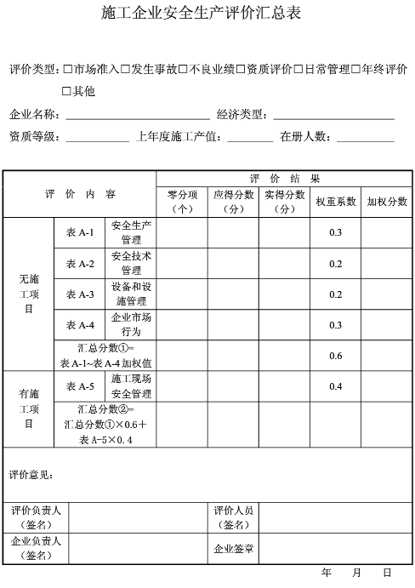

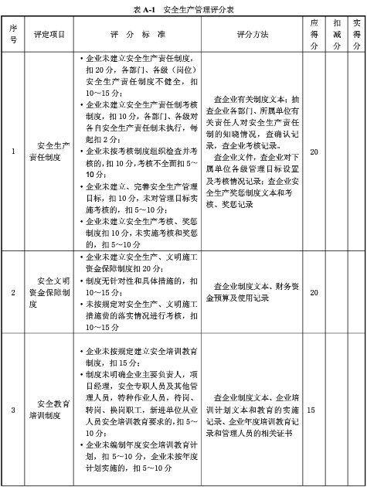
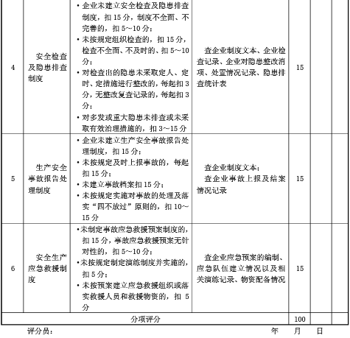

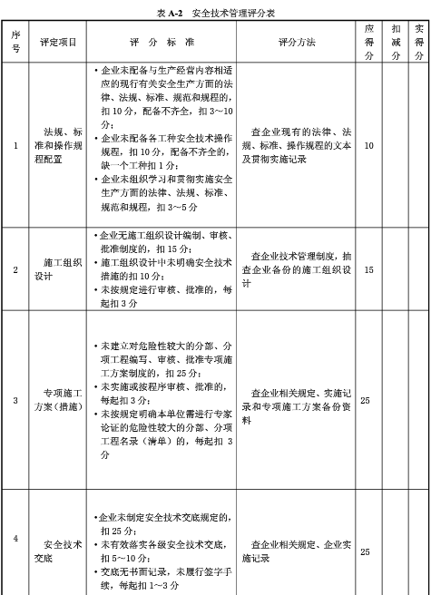

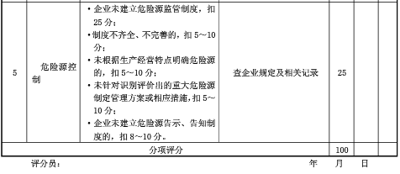

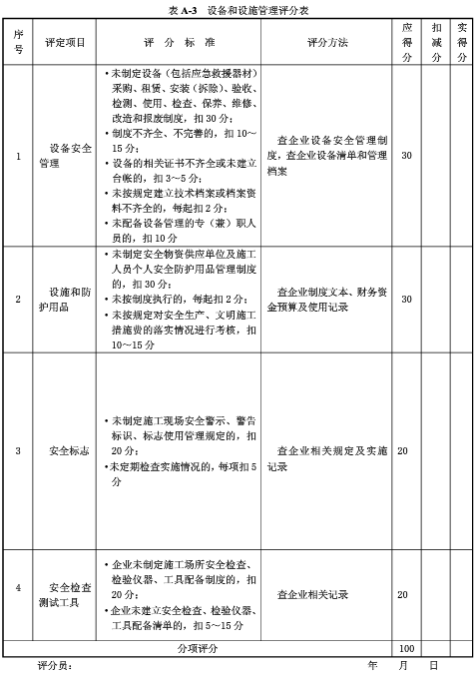

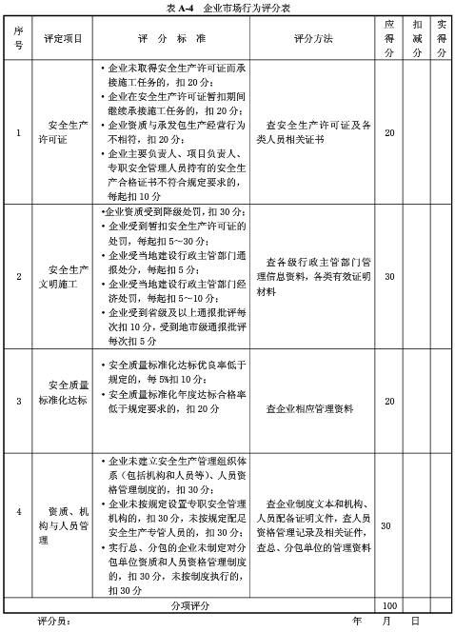

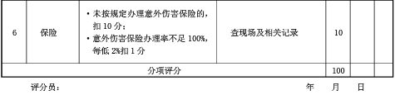
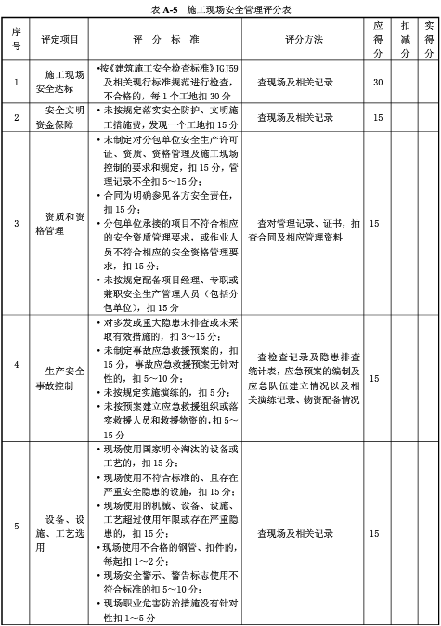

施工起重机械设备主管部门登记备案证明

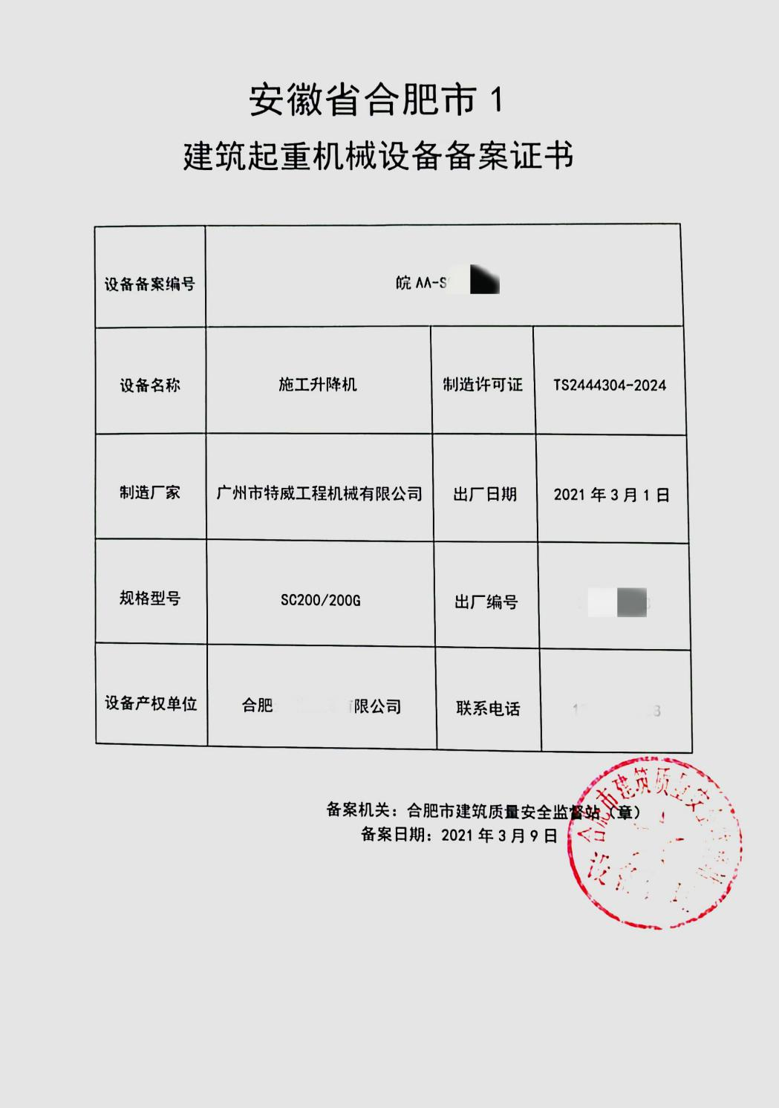

从业人员参加工伤保险有关证明
